Оглавление
ВВЕДЕНИЕ
1.1. ХАРАКТЕРИСТИКА СОВРЕМЕННОГО СОСТОЯНИЯ ТЕРРИТОРИИ СЕЛЬСКОГО ПОСЕЛЕНИЯ
1.2. ГРАНИЦЫ СЕЛЬСКОГО ПОСЕЛЕНИЯ И ГРАНИЦЫ НАСЕЛЕННЫХ ПУНКТОВ (С ПЕРЕЧНЕМ ЗЕМЕЛЬНЫХ УЧАСТКОВ, ВКЛЮЧЕННЫХ В СОСТАВ (И ИСКЛЮЧЕННЫХ ИЗ СОСТАВА) ЗЕМЕЛЬ НАСЕЛЕННЫХ ПУНКТОВ)
1.3. АНАЛИЗ СОВРЕМЕННОГО ИСПОЛЬЗОВАНИЯ ТЕРРИТОРИИ СЕЛЬСКОГО ПОСЕЛЕНИЯ
1.3.1. Основные положения
1.3.2. Существующее использование земель сельского поселения
1.3.3. Водные объекты (гидроресурсы)
1.3.4. Полезные ископаемые
1.3.5. Транспортная и энергетическая системы федерального, регионального и районного значения.
1.3.6. Использование территории населенных пунктов
1.3.7. Анализ комплексного развития территории сельского поселения. Методические аспекты
1.3.8. Анализ комплексного развития территории сельского поселения. Результаты
1.3.9. Оценка размещения существующих объектов капитального строительства местного значения
1.3.10. Выводы по разделу 1.3.
1.4. АНАЛИЗ ИНФОРМАЦИИ О СОЦИАЛЬНО-ЭКОНОМИЧЕСКОМ ПОЛОЖЕНИИ И ВОЗМОЖНЫХ НАПРАВЛЕНИЯХ РАЗВИТИЯ ТЕРРИТОРИИ ПОСЕЛЕНИЯ
1.4.1. Сведения о видах, назначении и наименовании планируемых для размещения на территории поселения объектов федерального значения, объектов регионального значения и объектов местного значения районов их основные характеристики и местоположение.
1.4.2. Анализ информации о социально-экономическом положении поселения
1.4.2.1. Внутренние и внешние факторы

1.4.2.2. Сильные и слабые стороны, возможности и угрозы (SWOT- анализ)

1.4.2.3. Ключевые проблемы сельского поселения

1.4.2.4. Точки роста экономики и стратегические задачи развития сельского поселения
1.4.3. Приоритеты развития сельского поселения.
1.4.4. Обоснование миссии сельского поселения
1.4.5. Сведения о планах и программах комплексного социально-экономического развития муниципального образования, для реализации которых осуществляется создание объектов местного значения поселения.

1.4.6. Основные рекомендации по выбору стратегических вариантов территориального развития сельского поселения на среднесрочный период (ближайшие пять лет)
1.4.7. Основные рекомендации по выбору стратегических вариантов территориального развития сельского поселения на долгосрочный период (двадцать лет)
1.4.8. Размещение объектов местного значения, относящихся к различным отраслям экономической деятельности
1.4.9. Оценка возможного влияния на состояние окружающей природной среды планируемых для размещения объектов местного значения, оказывающих существенное влияние на социально-экономическое развитие поселений.
1.4.10. Выводы по разделу 1.4.
1.5. АНАЛИЗ СУЩЕСТВУЮЩИХ И ПРОГНОЗИРУЕМЫХ ОГРАНИЧЕНИЙ ИСПОЛЬЗОВАНИЯ ТЕРРИТОРИИ СЕЛЬСКОГО ПОСЕЛЕНИЯ
1.5.1. Основные положения
1.5.2. Границы территорий объектов культурного наследия
1.5.3. Границы водоохранных зон поверхностных водных объектов
1.5.4. Границы охранных зон линий электропередач напряжением свыше 1 кВ
1.5.5. Придорожные полосы автодорог
1.5.6. Санитарно-защитные зоны
1.5.7. Факторы, являющиеся причинами возникновения чрезвычайных ситуаций природного и техногенного характера на объектах капитального строительства местного значения и зоны их возможного распространения
1.5.8. Выводы по разделу 1.5.

Список карт в составе материалов обоснования генерального плана сельского поселения «Холуй-Базинское»
- Карта 1. Анализ современного использования территории сельского поселения «Холуй-Базинское» (М 1:50000).
- Карта 2. Карта границ зон с особыми условиями использования территории сельского поселения «Холуй-Базинское» (М 1: 50000).
- Карта 3. Анализ комплексного развития территории сельского поселения «Холуй-Базинское» и размещения объектов капитального строительства местного значения (М 1: 50000).
- Карта 4. Анализ возможных направлений развития территории сельского поселения «Холуй-Базинское» (М 1:50000).
- Карта 5. Анализ существующих и прогнозируемых ограничений использования территории сельского поселения «Холуй-Базинское» (М 1: 50000).

ВВЕДЕНИЕ
Разработка Генерального плана сельского поселения «Холуй-Базинское» муниципального района «Ононский район» осуществлялась в соответствии с договорами на выполнение научно-исследовательских работ между администрацией сельского поселения и ООО «Научно-исследовательский и проектный институт территориального планирования и управления» (НИПИТерплан) №006-01-ДГ/ГП-12. Предметом договора является разработка генерального плана поселения.
В подготовке и обсуждении результатов научного отчета, содержащего обоснование проекта схемы территориального планирования муниципального района, приняли участие:
специалисты ООО «НИПИ Терплан»;
специалисты Администрации муниципального района и Администрации сельского поселения;
специалисты федеральных органов государственной власти, подразделения которых расположены на территории края;
привлеченные к работе специалисты научных и образовательных организаций.
Учитывая, что генеральный план сельского поселения «Холуй-Базинское» разрабатывается раздельно для территории поселения в целом и для населенных пунктов Холуй-База и Усть-Борзя в данном документе решаются вопросы размещения следующих объектов капитального строительства местного значения.
- объекты тепло-, водо- и электроснабжения в границах поселения (кроме объектов федерального, краевого и районного значения);
- автомобильные дороги общего пользования, мосты и иные транспортные инженерные сооружения в границах поселения, за исключением автомобильных дорог общего пользования, мостов и иных транспортных инженерных сооружений федерального и регионального значения.
Помимо материалов о планируемом размещении объектов капитального строительства местного значения градостроительное законодательство устанавливает другие требования к составу разрабатываемых материалов.
Эти материалы должны содержать необходимую информацию об использовании территории поселения, возможных вариантах ее развития и ограничениях ее использования. В составе документа должны быть аналитические материалы комплексной оценки территории и размещаемых на ней объектов капитального строительства.
Как и любой другой документ территориального планирования, настоящий документ должен начаться с определения цели территориального планирования. Цель должна быть сформулирована таким образом, чтобы она соответствовала законодательным установлениям, предъявляемым к содержанию документа. Цель, как мы покажем в последующих главах, должна включать положения обусловленные необходимостью принятия комплексных решений.
Таким образом, возможно следующее формулирование цели территориального планирования сельского поселения: «Целью территориального планирования сельского поселения «Холуй-Базинское» является определение размещения и характеристики объектов местного значения поселения, а также мест приложения труда населения за пределами населенных пунктов, оказывающих существенное влияние на социально-экономическое развитие поселений, исходя из перспективного варианта их размещения, основанного на анализе использования территории поселения, возможных направлениях развития этих территорий и прогнозируемых ограничений их использования».
Документальной формой реализации цели территориального планирования являются карта функционального зонирования территории сельского поселения, на которой указывается, какие именно части территории поселения будут в дальнейшем (после утверждения генерального плана) использоваться для размещения конкретных видов объектов федерального, регионального и местного значения и карты планируемого размещения объектов местного значения.
В процессе реализации поставленной цели решались следующие основные задачи:
изучить территорию поселения, как совокупность территориальных ресурсов;
исследовать особенности использования территории поселения, ее потенциальные возможности (включая населенные пункты и обособленные места приложения труда);
изучить комплексное развитие территории поселения и оценить размещение существующих объектов капитального строительства местного значения;
на основе сбора и компьютерной обработки информации, ее графической фиксации и комплексного анализа подготовить, обсудить с общественностью и согласовать с администрацией поселения концепцию стратегического плана развития территории поселения, основанную на принципе комплексного использования имеющихся территориальных ресурсов, результатах анализа социально-экономического положения поселения и результатах социально-экономического планирования и прогнозирования имеющихся в поселении;
опираясь на данную концепцию на последующих стадиях работы разработать рекомендации по вариантам размещения объектов местного значения поселения;
определить ограничения использования территории поселения в градостроительных целях;
разработать материалы по обоснованию генерального плана, обоснование выбранного варианта размещения объектов местного значения поселения на основе анализа использования территории поселения, возможных направлений развития этих территорий и прогнозируемых ограничений их использования;
на основе материалов обоснования генерального плана подготовить положение о территориальном планировании, включающем: сведения о видах, назначении и наименованиях планируемых для размещения объектов местного значения, их основные характеристики, их местоположение, а также характеристики зон с особыми условиями использования территорий, в случае если установление таких зон требуется в связи с размещением данных объектов и параметры функциональных зон, а также сведения о планируемых для размещения в них объектах федерального, регионального и местного значения.
  - ХАРАКТЕРИСТИКА СОВРЕМЕННОГО СОСТОЯНИЯ ТЕРРИТОРИИ СЕЛЬСКОГО ПОСЕЛЕНИЯ
Сельское поселение «Холуй-Базинское» (далее – сельское поселение) занимает восточное положение внутри территории муниципального района «Ононский район» Забайкальского края. В состав поселения входят населенные пункты Холуй-База (административный центр) и Усть-Борзя.
Территория сельского поселения - 30344,88 га.
На территории сельского поселения проживает – 898 чел, из них 414 человек проживает в населенном пункте Холуй-База, а 484 человека в населенном пункте Усть-Борзя.
Климат территории поселения зависит от следующих факторов: солнечной радиации, циркуляции атмосферы, характера подстилающей поверхности. В последние десятилетия немаловажную роль в этом приобретает хозяйственная деятельность человека. Для получения наиболее полного представления о климате в сельском поселении необходимо рассмотреть влияние данных факторов на формирование климата.
Количество радиации, поступающей на земную поверхность, зависит от высоты солнца над горизонтом. В летние месяцы данный показатель имеет наивысшее значение. Зимой радиационный баланс имеет отрицательное значение, что свидетельствует о выхолаживании поверхности. Большие значения альбедо в зимнее время объясняются высокой отражательной способностью снежного покрова.
Интерполируя данные по солнечной радиации, можно сказать, что суммарная солнечная радиация на территории поселения составляет 120 ккал/см², а годовой радиационный баланс - 41 - 43 ккал/см².
На суточный ход радиации оказывает влияние и прозрачность атмосферы, особенно при ясном небе. Летом в первой половине дня атмосфера более прозрачна, чем во второй. Это связано с увеличением абсолютной влажности воздуха и запыленностью атмосферы вследствие конвекции. В весенне-летнее время лесные пожары значительно снижают прозрачность атмосферы.
На фоне общей циркуляции атмосферы проявляется также и местная циркуляция, обусловленная различиями внутри горно-расчлененного рельефа. Она проявляется в виде горно-долинных и склоновых ветров. Макроциркуляционные процессы могут усиливать при совпадении направления местные потоки воздуха или ослаблять скорость ветра.
Циркуляция атмосферы оказывает большое влияние на самочувствие человека. Одни и те же атмосферные процессы на больных оказывают разное влияние.
При установлении глубокого циклона (погоды с ветром и осадками с понижением атмосферного давления) в сочетании с теплым атмосферным фронтом количество кислорода в воздухе может резко снижаться (на 25-30 г/м³).
Важным климатообразующим и курортно-реакционным фактором является подстилающая поверхность, влияние которой на климат проявляется через высоту местности над уровнем моря и горный рельеф.
Горы не только задерживают воздушные массы и изменяют направление их движения, но и способствуют образованию местных ветров. Большую роль в формировании климата играют котловины. Было установлено, что в котловинах формируются самые низкие зимние температуры воздуха, самое высокое атмосферное давление, а также большие суточные амплитуды температур, влажности воздуха. Особенно резко влияние котловин проявляется при антициклоне.
Зимой холодный воздух заполняет котловины и застаивается, происходит значительная потеря тепла радиационным выхолаживанием. В связи с этим зимой воздух внутри котловин оказывается холоднее, чем на расположенных выше склонах (температурная инверсия).
Влияние рельефа, в том числе и котловин, сказывается на количестве атмосферных осадков. Количество осадков на большей части территории Ононского района недостаточное; больше всего их выпадает в районе хребта Эрмана (до 400 и чуть более мм), а на равнине их количество уменьшается до 250 и даже 200 мм в год. Вегетационный период продолжается 150 дней и более.
Средняя температура воздуха по Ононскому району составляет – 1,8°C ÷ -1,4°C, что способствуют сохранению многолетней мерзлоты, которая здесь носит островной характер распространения. Средняя январская температура воздуха составляет -24 ÷ -26 °C при абсолютном минимуме – 55°C. Средняя июльская температура воздуха варьирует от +18 °C до +20 °C при абсолютном максимуме +40°C.
Рельеф и геологическое строение. Отличительной чертой рельефа Ононского района является господство равнин, лишь на западе и северо-востоке земная поверхность приобретает гористый характер.
Плоские и холмисто-увалистые равнины, а также мелкосопочные пространства расположены на высотах от 500 до 800 м. Среди равнин лежат обширные и небольшие бессточные котловины и широкие, преимущественно безводные пади. Наиболее низкие отметки рельефа в долине реки Онон и во впадине озёр Барун-Торей и Зун-Торей.
Геологические образования для исследуемой территории представлены на рис. 2 (Карта 1. Анализ современного использования территории сельского поселения).
Основная часть территории поселения «Холуй-Базинское» представлена палеозойскими интрузиями, лишь на западе и юге поселения преобладают современные отложения, юг поселения представлен также кайнозойскими и меловыми образованиями.
Основной фон почвенного покрова составляют каштановые и черноземные мучнисто – карбонатные глубокопромерзающие, а в районе Торейских озер – глубокопромерзающие солончаки; в долинах рек встречаются аллювиальные луговые глубокопромерзающие почвы. Все виды почв, особенно солончаки, имеют пониженные показатели по содержанию гумуса (в пределах 1,5-3%) и, следовательно, по урожайности; однако при достаточном увлажнении и с применением минеральных удобрений здесь можно получать неплохие урожаи зерновых, картофеля, овощей и т.п.
Почвы подвержены ветровой и водной эрозии.
Многолетняя мерзлота в исследуемом поселении имеет островное распространение и приурочена к отрицательным формам рельефа: долинам, падям, склонам гор (северной экспозиции) и местным понижениям поверхности (впадинам, ложбинам и т.д.). «Союзником» физического выветривания является сезонная и многолетняя мерзлота. И хотя последняя носит островной характер, обе они усугубляются, ускоряют процессы разрушения коренных пород. При сезонных изменениях температур горных пород происходят криогенные процессы, сопровождаемые пучением грунтов (бугры пучения), выдавливанием обломков коренных пород на поверхность с образованием каменистых скоплений в виде курумов («каменных рек» или «каменных морей»). По склонам гор и речных долин могут развиваться солифлюкационные процессы, т.е. медленное сползание переувлажненных грунтов вниз по склону с образованием натечных форм (языков, валов и т.п.).
Бугры пучения в теплый период года, как правило, деградируют, ледяное ядро в них вытаивает, и они как бы оседают (явление термокарста). Термокарстовые понижения образуются и вне бугров пучения, в рыхлых сезонно- или многолетнемерзлых толщах; образуемые при этом понижения заполняются водой - появляются озера (или болота) термокарстового происхождения.
Водоразделы, склоны гор (южной экспозиции) и другие положительные формы рельефа обычно свободны от многолетней мерзлоты. На наличие многолетней мерзлоты указывают наледи, мочажины, локальные заболачивание почвы. Глубина залегания верхней границы многолетней мерзлоты колеблется от 1,5 до 4,5 м, понижаясь на участках циркуляции поверхностных и аллювиальных вод до 5-7 м, а иногда и более. Вверх по склонам глубина залегания многолетней мерзлоты понижается и постепенно выклинивается. Нижняя граница мерзлоты прослеживается преимущественно на глубинах 15-30 м, но встречается и на глубинах более 40 м.
Водные ресурсы. Речная сеть Ононского района распределена между двумя бассейнами: бессточный бассейн Торейских озер и бассейн реки Амур. В первом из названных бассейнов крупнейшей рекой является Ималка, берущая начало хребта Эрмана; её верховья и устье находятся в России, а остальная часть – в Монголии. Во втором бассейне самой крупной является р. Онон, начало которой находится в Монголии.
Озёр в Ононском районе много. По территории поселения «Холуй-Базинское» протекает река Онон с её притоком рекой Борзя.
Лесные ресурсы. Для Ононского района характерны два типа местности - сухая степь (основные площади) и луговая равнина. Лишь на западе района встречаются горные лиственничные леса с подлеском из рододендрона и лиственничные травяные леса. Степи пижмовые, местами с зарослями ильмовника и абрикоса, тырсовые со значительным участием полыни, типчаковые, вострецовые, крупнозлаковые и др. полидоминантные степи. Сосновые боры, занимающие плоскую высокую террасу Онона, располагаются в окружении сухих степей. Один из таких сосновых массивов - Цасучейский бор - объявлен заказником.
На территории поселения лесные ресурсы отсутствуют.
По степени освоенности и характеру использования территории сельского поселения является среднеосвоенным. Население сосредоточено в населенных пунктах – Холуй-База, где его плотность составляет – 9,56 чел/га (при площади населенного пункта 43,307 га) и Усть-Борзя – 3,19 чел/га (при площади населенного пункта 151,676 га).
В населенных пунктах невысокая плотность застройки. Существующая граница земель поселений (по сложившейся застройке) образована так, что даёт возможность для развития населенных пунктов и созданы достаточные условия для нормальной жизнедеятельности.
По экономической специализации сельское поселение «Холуй-Базинское» не имеет ярко выраженной экономической специализации. Ведущая отрасль – аграрная, где основным занятием населения является сельскохозяйственное производство в личных подсобных хозяйствах.
Основное занятие жителей – заготовка сена и других кормов, скотоводство, зерноводство, позднее кукурузоводство и овощеводство.
Экологическое состояние окружающей среды относительно благоприятно ввиду отсутствия предприятий на территории населенных пунктов.

1.2. ГРАНИЦЫ СЕЛЬСКОГО ПОСЕЛЕНИЯ И ГРАНИЦЫ НАСЕЛЕННЫХ ПУНКТОВ (С ПЕРЕЧНЕМ ЗЕМЕЛЬНЫХ УЧАСТКОВ, ВКЛЮЧЕННЫХ В СОСТАВ (И ИСКЛЮЧЕННЫХ ИЗ СОСТАВА) ЗЕМЕЛЬ НАСЕЛЕННЫХ ПУНКТОВ)
Формирование территории сельского поселения, в соответствии с законодательством, производилось на основе закрепления его границ, путем разработки соответствующих картографических описаний, состав и содержание которых, а также порядок их утверждения определялся органами государственной власти края.
Федеральный закон устанавливает требования к формированию территории сельского поселения (ФЗ-131 Глава 2, статьи 10-13).
В соответствии с законом:
1. Границы территорий муниципальных образований устанавливаются и изменяются законами субъектов Российской Федерации;
2. Территорию поселения составляют исторически сложившиеся земли населенных пунктов, прилегающие к ним земли общего пользования, территории традиционного природопользования населения соответствующего поселения, рекреационные земли, земли для развития поселения;
3. В состав территории поселения входят земли независимо от форм собственности и целевого назначения;
4. В состав территории поселения могут входить, как правило, один сельский населенный пункт или поселок и (или) объединенные общей территорией несколько сельских населенных пунктов;
5. Границы поселения не могут пересекаться границами населенного пункта.
При установлении в 2004 году границ муниципальных образований – городских и сельских поселений учитывалось существующее кадастровое деление территории, а также предложения органов местного самоуправления и населения района. Позднее (2009 год) границы сельского поселения «Холуй-Базинское» были утверждены без изменений законом Забайкальского края. (Картографическое описание границ муниципальных образований Ононского района, Приложения к Закону Забайкальского края «Об установлении границ и наделении статусом городских и сельских поселений муниципальных образований Забайкальского края»).
Разграничение территории района на поселения проводилось с учетом соблюдения интересов органов местного самоуправления городских и сельских поселений. Протяженность границ сельского поселения - 107,963 км.
Утвержденные границы муниципального образования показаны на рис. 1. Карта существующих границ поселения.
В соответствии с действующим земельным и градостроительным законодательством населенные пункты должны иметь собственные границы. Обоснование новых границ населенных пунктов в связи с решениями генерального плана предполагает окончательное (на долгосрочную перспективу) упорядочение состава земель поселения.
Поскольку ранее в соответствии с земельным и градостроительным законодательством не были образованы черты поселений, земли поселений были выделены условно (в материалах кадастрового деления, по застройке, сложившейся на момент принятия решения).
За прошедший период решениями уполномоченных органов государственной власти в состав земель населенного пункта земельные участки не включались и из состава этих земель земельные участки не исключались.
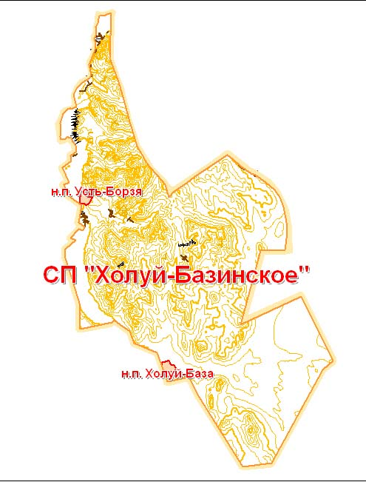
Рис 1. Карта существующих границ поселения

1.3. АНАЛИЗ СОВРЕМЕННОГО ИСПОЛЬЗОВАНИЯ ТЕРРИТОРИИ СЕЛЬСКОГО ПОСЕЛЕНИЯ
1.3.1. ОСНОВНЫЕ ПОЛОЖЕНИЯ
Сельское поселение «Холуй-Базинское» – территориальное образование, располагающее разнообразными территориальными ресурсами. Основным видом территориальных ресурсов являются земли, расположенные в границах сельского поселения. Значительная доля земель используется в различных целях. Использование земель в различные периоды существования сельского поселения отличалось от современного использования.
При определении целевого использования земель сельского поселения использовались землеустроительные материалы, материалы кадастрового деления территории и др.
Учтены результаты работ по инвентаризации и учету земель на территории сельского поселения.
Отнесение земель к различным категориям земель (даже условное) указывает на целевое использование и назначение земель, а также на связь этих земель с различными видами территориальных ресурсов (объектов) естественного и антропогенного происхождения.
Основными параметрами, характеризующими использование земель наряду с объемными показателями, приведенными в предыдущем разделе, являются показатели, характеризующие интенсивность использования земель и режим их использования, зависящий от внешних факторов (климата, рельефа, геологического строения, почв и растительного покрова и т.д.). Для изучения существующего использования и определения перспективных направлений развития территории сельского поселения необходима оценка этих показателей в процессе их изменения в течение достаточно продолжительного периода.
Интенсивность использования земель обусловлена интенсивностью и режимом использования связанных с нею территориальных ресурсов: водных объектов, промышленных объектов, объектов инженерной инфраструктуры и населенных мест. Это означает, что изучение интенсивности использования территории следует проводить по отдельным группам объектов, связанным с различными целями использования земель.
В настоящем разделе:
исследуются существующие территориальные ресурсы, расположенные на соответствующих землях, а также режимы их использования;
определяются параметры, характеризующие интенсивность использования ресурсов в течение последних 10-15 лет;
выявляются тенденции, на основе которых прогнозируется изменение этих параметров в перспективе (20 лет);
обосновываются выводы об эффективности современного использования территории сельского поселения и необходимости сохранения того или иного вида использования.
1.3.2. СУЩЕСТВУЮЩЕЕ ИСПОЛЬЗОВАНИЕ ЗЕМЕЛЬ СЕЛЬСКОГО ПОСЕЛЕНИЯ
Территория сельского поселения в настоящее время используется для размещения различных объектов капитального строительства федерального, краевого, районного и поселенческого значения.
Распределение земель сельского поселения по определенным видам использования территории, проводилось в отношении следующих видов использования земель поселения (по категориям): земли населенных пунктов, земли сельскохозяйственного назначения и земли специального назначения.
Вместе с тем следует заметить, что подсчет земель различных категорий в границах сельского поселения официально не проводился, данные по учету земель отсутствуют. Отдельно не учитывались земли водного фонда в границах поверхностных водных объектов, поскольку они представлены пересыхающими малыми реками и озерами-«останцами». Границы населенных пунктов (черты поселений) не устанавливались в порядке определенном ранее действовавшим земельным законодательством (Земельный кодекс РСФСР), поэтому в настоящее время земли населенных пунктов могли быть оценены приблизительно по границам существующей застройки.
Условный состав земель сельского поселения «Холуй-Базинское» муниципального района «Ононский район», относящихся к различным категориям в соответствии со сложившимся фактическим использованием территории приведен в Таблице 1.

Таблица 1. Условный состав земель сельского поселения «Холуй-Базинское» муниципального района «Ононский район», относящихся к различным категориям (в соответствии со сложившимся фактическим использованием территории S = 30344,88 га)
КАТЕГОРИЯ ЗЕМЛИ | ФАКТИЧЕСКИ, (ГА) | ДОЛЯ, (%)
МУНИЦИПАЛЬНОЕ ОБРАЗОВАНИЕ «ХОЛУЙ-БАЗИНСКОЕ», В ТОМ ЧИСЛЕ: | 30344,876 | 100
ЗЕМЛИ ПОСЕЛЕНИЙ (В ГРАНИЦАХ СУЩЕСТВУЮЩЕЙ ЗАСТРОЙКИ) | 194,983 | 0,64
ЗЕМЛИ СЕЛЬСКОХОЗЯЙСТВЕННОГО НАЗНАЧЕНИЯ | 16054,729 | 52,91
ЗЕМЛИ ВОДНОГО ФОНДА | 1654,796 | 5,45
ЗЕМЛИ СПЕЦИАЛЬНОГО НАЗНАЧЕНИЯ | 11758,685 | 38,75
БОЛОТА | 681,683 | 2,25
На рис. 2 показано существующее использование земель поселения.
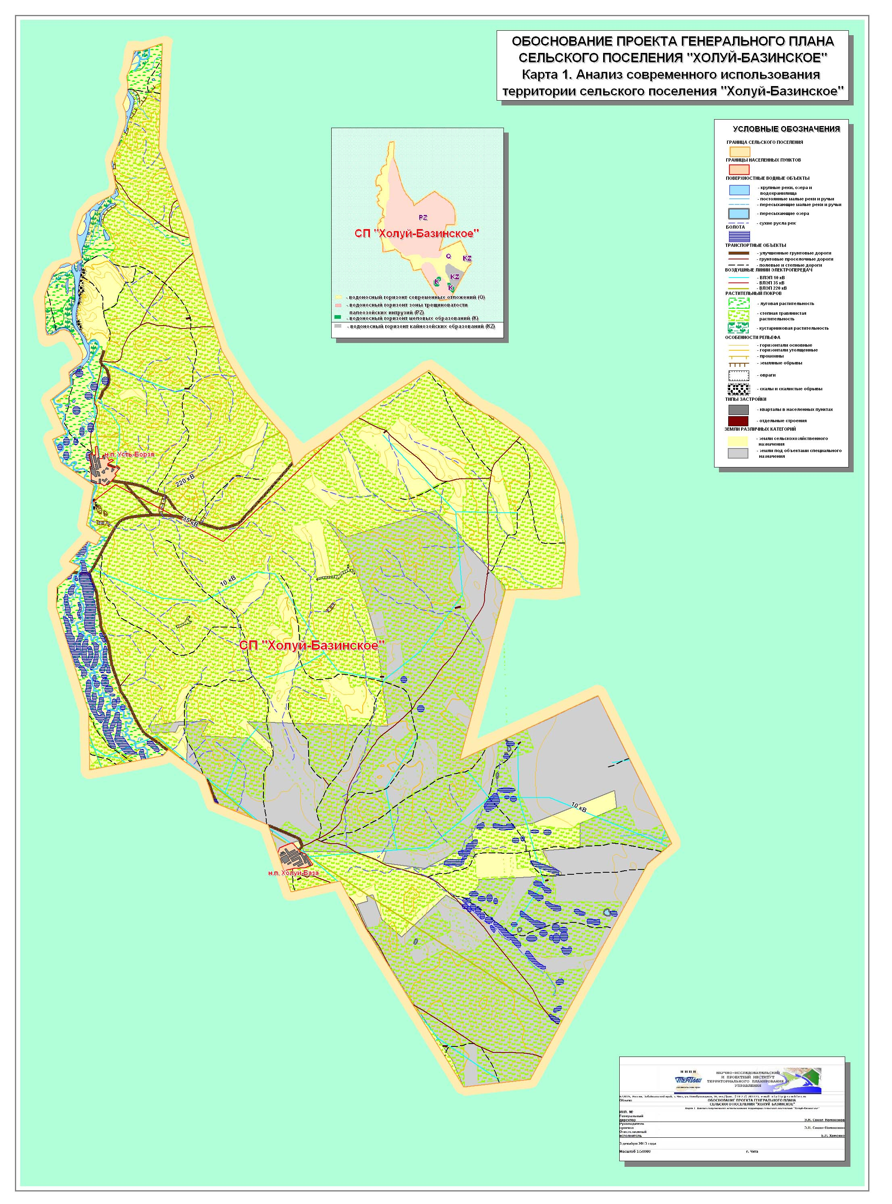
Рис 2. Анализ современного использования территории сельского поселения

1.3.3. ВОДНЫЕ ОБЪЕКТЫ (ГИДРОРЕСУРСЫ)
Населенные пункты Холуй-База и Усть-Борзя сельского поселения «Холуй-Базинское» расположены на реке Борзя.
Река Борзя, правый приток реки Онон, относится к бассейну стока Тихого океана. Берет начало на юго-восточном склоне хребта Кукульбей на абсолютной высоте около 1200 м. Длина - 304 км, площадь водосбора 7080 км². Река практически непригодна для плавания даже моторных лодок.
Река Онон, правая составляющая р. Шилка, относится к бассейну стока Тихого океана. Берет начало на восточном склоне хребта Хэнтей в Монголии и протекает 543 км по территории Забайкальского края, имея общую длину 1032 км. Площадь бассейна 96,2 тыс. км².
Основные сведения о реках сельского поселения «Холуй-Базинское» представлены в таблице 2.

Таблица 2. Характеристика рек сельского поселения «Холуй-Базинское»
№ п/п | Название реки | Куда впадает | Длина реки, км |  | Примечание
№ п/п | Название реки | Куда впадает | общая длина | в пределах  поселения
1 | Борзя | р. Онон | 304 | 20,836 | не судоходная
2 | Онон | р. Шилка | 1032 | 8,800 | судоходная, только для лодок

Средний модуль стока у рек района сильно варьирует по территории: на большей её части он составляет 0,7 л/сек/км². Годовой объем стока у р. Онон оценивается (в устье) в 7,352 км³, у р. Ималка в 0,018 км³. Воды обеих рек района относятся к III классу загрязненности и не могут использоваться для питья. Основное водоснабжение (питьевое) населения осуществляется за счет подземных вод и частично за счет вод горных речушек, имеющих сравнительно чистые воды.

1.3.4. ПОЛЕЗНЫЕ ИСКОПАЕМЫЕ
В сельском поселении «Холуй-Базинское» выявлены месторождения полезных ископаемых: Раздольное (глина (керамзитовое сырье)) и Усть-Борзинское (известняк).

1.3.5. ТРАНСПОРТНАЯ И ЭНЕРГЕТИЧЕСКАЯ СИСТЕМЫ ФЕДЕРАЛЬНОГО, РЕГИОНАЛЬНОГО И РАЙОННОГО ЗНАЧЕНИЯ
На территории сельского поселения «Холуй-Базинское» функционирует автомобильный транспорт, которым осуществляются грузовые и пассажирские перевозки. Общая протяженность автодорожной сети поселения составляет 201,168 км.
Несмотря на довольно значительный удельный вес твердого покрытия, в целом сеть автодорог, особенно местных, характеризуется низким техническим состоянием. Основным недостатком автодорог является незначительная доля усовершенствованного покрытия, при этом большинство искусственных сооружений на дорогах временного типа.
Техническое состояние дорог в настоящее время ухудшилось в связи с сокращением объемов ремонтно-восстановительных работ. Некоторые участки дорог находятся в состоянии, близком к аварийному.
Электроснабжение района осуществляется от Ононского РЭС. Распределение электроэнергии потребителям от подстанций энергосистемы осуществляется воздушными и кабельными сетями напряжением 10 и 6 кВ.
Надежность электроснабжения потребителей района недостаточная, что связано с наличием устаревшего оборудования на электростанциях и в сетях одностороннего питания потребителей.
1.3.6. ИСПОЛЬЗОВАНИЕ ТЕРРИТОРИИ НАСЕЛЕННЫХ ПУНКТОВ
Территория населенных пунктов - наиболее интенсивно используемая часть территории сельского поселения. Именно на них расположены практически все объемные объекты капитального строительства (здания и сооружения). В населенных пунктах проживает население сельского поселения.
Населенные пункты образованы в местах приближенных к местам традиционного расселения, о чем свидетельствует наличие археологических памятников.
Населенные пункты в процессе своего развития, на разных этапах своего существования, формировались на основе властных решений. Строительство в нем велось иногда стихийно, иногда на основе планов и проектов.
Сформировавшиеся в этих условиях населенные места не всегда имеют выраженную планировочную структуру и соответственно не во всем удобны для жизнедеятельности человека. Поэтому населенные пункты Холуй-База и Усть-Борзя постоянно находятся в процессе градостроительных изменений, связанных с упорядочением, на основе, выработанных историческим опытом архитектурно-планировочных принципов.
Численность постоянного населения в населенных пунктах Холуй-База и Усть-Борзя сельского поселения «Холуй-Базиинское» Ононского района (по данным переписи 2011 года) приведена в Таблице 3.

Таблица 3. Численность постоянного населения в населенных пунктах сельского поселения «Холуй-Базинское» муниципального района «Ононский район»
НАИМЕНОВАНИЕ НАСЕЛЕННОГО ПУНКТА | ОБА ПОЛА
ХОЛУЙ-БАЗА | 414
УСТЬ-БОРЗЯ | 484
ИТОГО: | 898

Демографическая ситуация в поселении является относительно благоприятной. Тенденции снижении численности населения не имеют активного проявления, несмотря на недостаточно высокий уровень доходов. Значительная часть населения в структуре расходов ориентирована только на продукты питания, предметы первой необходимости.
Населенные пункты формировались как населенные места в течение достаточно продолжительных периодов. Наиболее старые из них образовывались в местах традиционного расселения, как правило, связанного с натуральным сельским хозяйством, некоторые поселения формировались как жилые зоны в местах активного приложения труда в горнорудной и лесной промышленности.
В связи с прекращением или значительным уменьшением объемов того или иного вида деятельности наблюдался активный отток населения из населенных пунктов. Это сопровождалось значительными потерями для социальной и инженерной инфраструктур населенных пунктов и их деградацией, вплоть до полного исчезновения.
Решение задач формирования планировочной структуры населенных пунктов (а также и многих иных задач) осуществляется при подготовке и принятии генеральных планов населенных пунктов. В соответствии с генеральными планами определяются границы перспективного развития населенного пункта, в пределах которых осуществляется его развитие. Границы населенных пунктов являются, в соответствии с российским законодательством, разграничивают земли поселений и земли иных категорий.
Вместе с тем, полноценный анализ перспектив развития территории всего поселения, включающей населенный пункт невозможен без хотя бы поверхностного изучения перспектив развития населенного пункта, как основного элемента планировочной структуры поселения, точки его социального и экономического роста и градостроительного развития.
В процессе изучения размещения населенных пунктов, существующих между ними связей, динамики изменения их границ и их внутреннего состояния, нами были сделаны выводы об интенсивности использования территории населенных мест в течение последнего десятилетия.
Поскольку в этом периоде властное управление территорией было сосредоточено на районном уровне, осуществлялась политика равного поддержания и социально-экономического выравнивания всех населенных пунктов, как мест проживания, приложения труда и социального обслуживания жителей района. В настоящее время данная политика продолжает действовать в условиях постепенного перехода к саморазвивающимся территориям поселений, в соответствии с осуществляемой в стране реформой местного самоуправления.
Вместе с тем, никакие выравнивающие меры не смогли предотвратить негативных демографических процессов, обусловленных социально-экономическими и биологическими причинами. Детальное исследование демографических процессов рассмотрено в генеральном плане населенных пунктов Холуй-База и Усть-Борзя.
1.3.7. АНАЛИЗ КОМПЛЕКСНОГО РАЗВИТИЯ ТЕРРИТОРИИ СЕЛЬСКОГО ПОСЕЛЕНИЯ. МЕТОДИЧЕСКИЕ АСПЕКТЫ
Исходя из ресурсных возможностей сельского поселения, его территория может функционировать как саморазвивающаяся территория, с определенной экономической специализацией (приоритетами экономической деятельности).
Законодательство о местном самоуправлении и градостроительное законодательство Российской Федерации устанавливает, что законные решения о целях и направлениях развития территорий сельского поселения принимаются органами местного самоуправления.
Органы местного самоуправления сельского поселения определяют цели и направления развития территории сельского поселения, включая территории сельских поселений, в пределах установленной законом компетенции.
Следовательно, в соответствии с законом, в данном генеральном плане могут быть определены цели и направления развития территорий сельского поселения в части, касающейся размещения следующих объектов местного значения:
- объекты тепло-, водо- и электроснабжения в границах поселения (кроме объектов федерального, краевого и районного значения);
- автомобильные дороги общего пользования, мостов и иных транспортных инженерных сооружений в границах поселения, за исключением автомобильных дорог общего пользования, мостов и иных транспортных инженерных сооружений федерального и регионального значения;
- объекты рекреационного назначения на территории поселения.
Таким образом, анализ комплексного развития территории сельского поселения в первую очередь проводится в целях выбора оптимальных вариантов размещения объектов инженерной (электроэнергетика) и транспортной (автомобильные дороги) инфраструктуры сельского поселения, а также мест отдыха населения и развития туризма.
Поскольку на территории сельского поселения существует и функционирует система указанных объектов, анализ комплексного развития проводится с целью оптимизации размещения системы сохраняемых, реконструируемых и предполагаемых к строительству объектов поселенческого значения.
Инфраструктурные объекты создаются для обеспечения функционирования населенных мест и мест приложения труда. Поэтому анализ комплексного развития территории сельского поселения, в данной работе, проводится, в том числе, в целях оценки размещения и перспектив развития существующего населенного пункта и возможных мест приложения труда (функциональное зонирование).
Для проведения анализа комплексного развития мы выделяем три группы основных (не инфраструктурных) градостроительных объектов, размещаемых на территории сельского поселения: существующие и предполагаемые к размещению населенные территории; существующие и предполагаемые к размещению места приложения труда вне населенных мест; рекреационные объекты вне населенных мест.
В данном документе могут рассматриваться вопросы о необходимости и целесообразности таких преобразований, в качестве одного из вариантов территориального развития. Обоснование таких решений требует проведения анализа (оценки) потенциальных социально-экономических возможностей и перспектив развития населенных территорий с учетом существующей инфраструктуры сельского поселения и затрат на ее содержание и развитие.
Поскольку оцениваемые перспективы развития населенных мест непосредственно связаны с возможностью создания новых мест приложения труда на прилегающих территориях, принятие решений о преобразованиях населенных мест не может не сопровождаться анализом (оценкой) территории, в связи с размещением возможных мест приложения труда вне населенных пунктов.
К данной группе градостроительных объектов мы относим: все крупные и средние промышленные и сельскохозяйственные предприятия, объекты «активной рекреации» (курорты, дома отдыха, туристские комплексы и т.п.).
Таким образом, анализ комплексного развития территории сельского поселения в данном документе проводится, в том числе, с целью выявления возможностей размещения различных градостроительных объектов, обусловленного имеющимися территориальными ресурсами.
При исследовании комплексного развития территории использовался метод факторного анализа, который позволил выявить оптимальные для осуществления градостроительной деятельности части территории сельского поселения, имеющие наиболее высокие показатели по выбранной системе факторов (показателей).
Оценка территории проводилась по следующим группам факторов:
инженерно-строительные условия;
обеспеченность объектами транспортной инфраструктуры;
обеспеченность услугами электроснабжения.
Анализ по названным выше факторам рассматривался по нескольким оценочным категориям, характеризующим степень их благоприятности для градостроительного освоения.
По инженерно-строительным условиям к наиболее благоприятным территориям для градостроительного освоения отнесены территории высоких надпойменных террас реки, где грунтовые воды залегают более чем в 2-х метрах от поверхности и уклоны превышают 10%.
Осуществлена дифференциация территорий по степени благоприятствования для градостроительного использования, в зависимости от уклона рельефа:
относительно благоприятные – уклон от 10 до 20%;
неблагоприятные – уклон более 20%.
По обеспеченности территории сельского поселения гидроресурсами – поверхностными водами (в связи с маловодностью) территория сельского поселения характеризуется как относительно благоприятная (использование вод ограничено для хозяйственных целей). По подземным водам (пригодным для питьевого водоснабжения и бытового водопотребления) наиболее обеспеченны территории, относящиеся к водоносным криогенно-таликовым горизонтам аллювиальных отложений современных пойм, и надпойменных трасс, а также к водоносным криогенно-таликовым комплексам нижнемеловых отложений. Ввиду значительной распространенности учитывались также локально-водоносные криогенно-таликовые зоны трещиноватости средне-верхнеюрских образований.
По степени обеспеченности территории населенных пунктов услугами водоснабжения, а также теплоснабжения от объектов местного значения в соответствии с принятыми критериями выделены три зоны:
- наиболее благоприятные - на расстоянии от 50 до 300 м от существующих источников водоснабжения, теплоснабжения;
- относительно благоприятные – на расстоянии от 300 до 500 м от существующих источников водоснабжения, теплоснабжения.
По степени транспортной обеспеченности территории сельского поселения объектами местного значения в соответствии с принятыми критериями выделены три зоны:
наиболее благоприятные - шириной до 100 м от автодорог 3-4 категорий с улучшенным покрытием по обе стороны;
благоприятные - на расстоянии от 100 до 500 м автодорог 3-4 категорий с улучшенным покрытием по обе стороны;
относительно благоприятные – на расстоянии от 500 до 1000 м автодорог 3-4 категорий с улучшенным покрытием по обе стороны.
По обеспеченности территории сельского поселения источниками электроснабжения местного значения в соответствии с принятыми критериями выделены три зоны:
наиболее благоприятные - шириной до 100 м от воздушных линий электропередачи по обе стороны;
благоприятные - на расстоянии от 100 до 500 м от воздушных линий электропередачи по обе стороны;
относительно благоприятные – на расстоянии от 500 до 1000 м от воздушных линий электропередачи по обе стороны.
Выбор критериев оценок основывался на экспертных заключениях об уровне затрат на обеспечение размещаемых объектов капитального строительства объектами инфраструктуры. Очевидно, что затраты на создание и обслуживание инфраструктуры, кратно возрастают по мере удаления от существующих инфраструктурных объектов, что снижает инвестиционную привлекательность территории и делает ее неэффективной в градостроительном отношении, не смотря на высокие оценки по другим факторам (доступности или низкой стоимости добычи других видов территориальных ресурсов).
1.3.8. АНАЛИЗ КОМПЛЕКСНОГО РАЗВИТИЯ ТЕРРИТОРИИ СЕЛЬСКОГО ПОСЕЛЕНИЯ. РЕЗУЛЬТАТЫ
В результате агрегирования объектов, относящихся к трем основным факторам, распределенным по трем группам (при этом факторы распределения подземных гидроресурсов и инженерно-строительных условий были не дифференцируемыми) были получены границы территорий наиболее благоприятных, благоприятных и относительно благоприятных для размещения объектов капитального строительства местного значения.
На этих территориях соответственно предполагается разместить: зоны перспективного развития, на которых рекомендуется изыскание площадок для градостроительного освоения, связанного с размещением производственных объектов и рекреационных объектов, а также зоны для размещения объектов жилищного строительства вблизи или в пределах существующих населенных пунктов.
Результаты анализа представлены на карте (Карта 3. Анализ комплексного развития территории сельского поселения «Холуй-Базинское» и размещения объектов капитального строительства местного значения). Рис. 3.
Наиболее благоприятными для размещения объектов капитального строительства местного значения территориями является западная часть территории поселения, охватывающая населенный пункт Усть-Борзя и реку Борзя.
Наиболее благоприятными для размещения объектов капитального строительства местного значения территориями являются территории поселения площадью – 1744,25 га (5,75 % территории поселения).
Благоприятными для размещения объектов капитального строительства местного значения территориями являются территории поселения площадью – 5307,18 га, которые охватывают наиболее благоприятные территории (17,49 % территории поселения).
Относительно благоприятными для размещения объектов капитального строительства местного значения территориями являются территории поселения площадью – 13453,86 га (44,34 % территории поселения).
Общая площадь территорий в той или иной степени благоприятных для осуществления градостроительной деятельности составляет – 20505,29 га (67,58 % территории поселения).
Указанных территорий достаточно для того, чтобы разместить все предполагаемые данным генеральным планом объекты капитального строительства.
Очевидно, что осуществление отдельных видов деятельности, не связанных с размещением объектов капитального строительства местного значения, вполне возможно вне зоны относительного благоприятствования. При этом вполне возможно, что потребуется дополнительное развитие существующей транспортной и энергетической инфраструктуры.
1.3.9. ОЦЕНКА РАЗМЕЩЕНИЯ СУЩЕСТВУЮЩИХ ОБЪЕКТОВ КАПИТАЛЬНОГО СТРОИТЕЛЬСТВА МЕСТНОГО ЗНАЧЕНИЯ
Оценка доступности населенных мест и мест приложения труда объектами транспортной и инженерной инфраструктуры показывает, что существующие объекты капитального строительства местного значения размещены наиболее оптимальным образом.
В пределах минимальной доступности (до 10 км) могут быть размещены новые места приложения труда, предусмотренные настоящем генеральным планом.
Объекты транспортной инфраструктуры поселения обеспечивают доступность к территориям площадью: 31844,90 га (зона, наиболее благоприятная по транспортной обеспеченности), 47378,94 га (зона, благоприятная по транспортной обеспеченности), 61856,15 га (зона, относительно благоприятная по транспортной обеспеченности).
Коэффициенты транспортной доступности для упомянутых зон составляют соответственно: 1,05; 1,56; 2,04.
Объекты электроэнергетики поселения обеспечивают доступность к территориям площадью: 20775,75 га (зона, наиболее благоприятная по электрообеспеченности), 34112,69 га (зона, благоприятная по электрообеспеченности), 45829,76 га (зона, относительно благоприятная по электрообеспеченности).
Коэффициенты электроэнергетической доступности для упомянутых зон составляют соответственно: 0,68; 1,12; 1,51.
Объекты водо- и теплоснабжения поселения обеспечивают доступность к территориям площадью: 5137,42 га (зона, наиболее благоприятная по транспортной обеспеченности), 10172,41 га (зона, благоприятная по транспортной обеспеченности), 21898,51 га (зона, относительно благоприятная по транспортной обеспеченности).
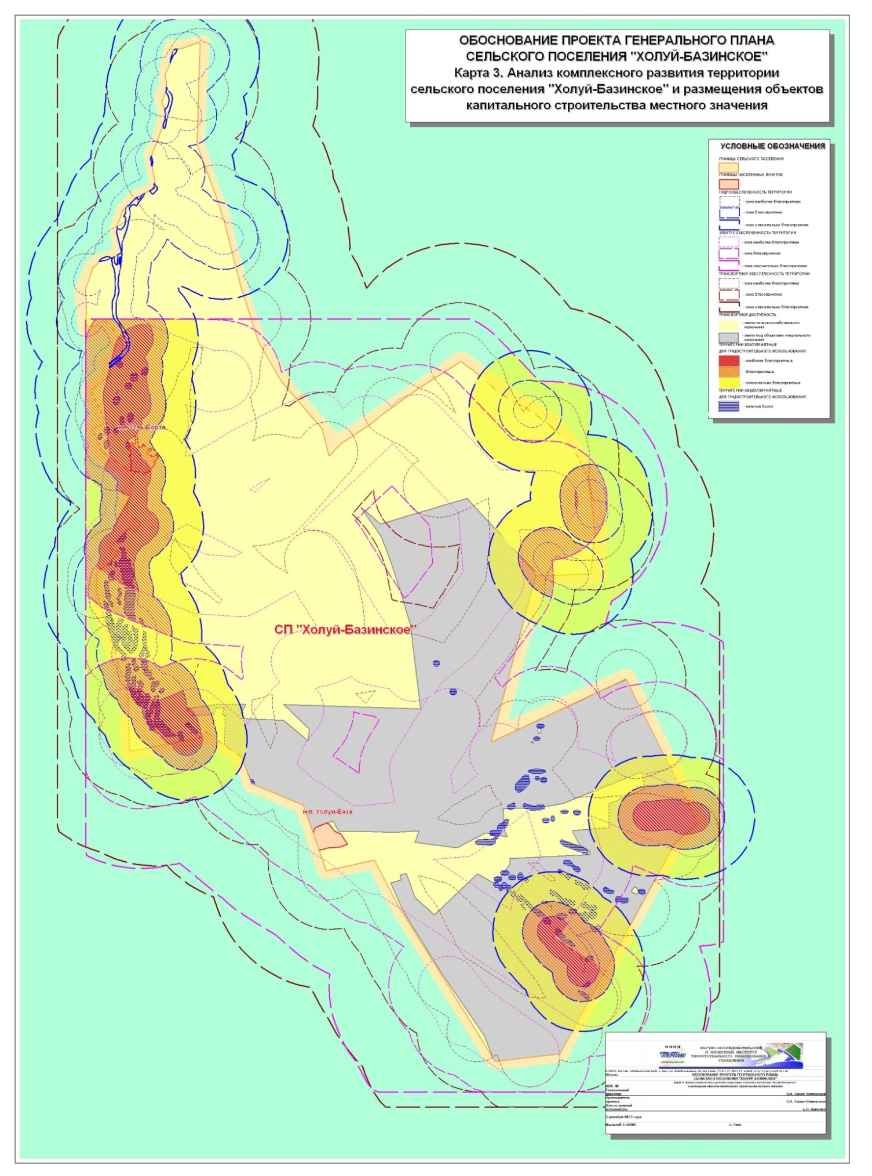
Рис 3. Анализ комплексного развития территории сельского поселения

1.3.10. ВЫВОДЫ ПО РАЗДЕЛУ 1.3: Таким образом, предпочтительными для освоения являются следующие части территории сельского поселения:
зоны перспективного развития, на которых рекомендуется изыскание площадок для градостроительного освоения - размещения объектов капитального строительства для осуществления экономической деятельности (новых мест приложения труда) вне населенных пунктов;
зоны перспективного развития, на которых рекомендуется изыскание площадок для градостроительного освоения - размещения объектов капитального строительства местного значения (новых объектов поселенческой инфраструктуры);
зоны перспективного развития, на которых рекомендуется изыскание площадок для градостроительного освоения - размещения жилищных объектов капитального строительства вне существующих границ населенных пунктов;
зоны перспективного развития, на которых рекомендуется изыскание площадок для градостроительного освоения, связанного с размещением рекреационных объектов (новых мест отдыха) вне населенных пунктов.
Возможности существующей инфраструктуры поселения кратно превышают необходимые для его функционирования в современных условиях и обеспечивают значительные ресурсные возможности для перспективного развития поселения в части, касающейся сельского поселения «Холуй-Базинское» и обособленных мест приложения труда.
Учитывая высокие затраты на создание транспортной и инженерной инфраструктуры следует определить в качестве наиболее перспективных для градостроительного использования территории, наиболее благоприятные по обеспеченности объектами транспортной и инженерной инфраструктуры.
1.4. АНАЛИЗ ИНФОРМАЦИИ О СОЦИАЛЬНО-ЭКОНОМИЧЕСКОМ ПОЛОЖЕНИИ И ВОЗМОЖНЫХ НАПРАВЛЕНИЯХ РАЗВИТИЯ ТЕРРИТОРИИ ПОСЕЛЕНИЯ
Исходя из того, что поселение располагает все-таки ограниченными территориальными ресурсами и использует их с различной интенсивностью, становится очевидной ограниченность числа вариантов перспективного социально-экономического развития территории, зависящая от осознанного выбора местного населения и представляющих его интересы органов местного самоуправления.
Варианты перспективного социально-экономического развития территории обуславливают варианты решения задач территориального планирования (задачи территориального планирования перечислены во введении к настоящему документу).
Варианты перспективного развития территории, как и варианты решения задач территориального планирования обосновываются в Главе 2 настоящего документа в соответствии с требованиями законодательства Российской Федерации.
Законодательство о местном самоуправлении и градостроительное законодательство Российской Федерации достаточно полно определяют цели территориального планирования на уровне сельского поселения, которые приведены во введении к настоящему документу. По существу эти цели соответствуют установленному законом содержанию документов территориального планирования и связаны с вопросами местного значения, которые решают органы местного самоуправления сельского поселения.
Исходя из указанных целей, можно сделать вывод том, что в настоящем документе должны быть определены возможные направления перспективного развития следующих групп объектов: объектов инженерной (электроэнергетика) и транспортной (автомобильные дороги) инфраструктуры сельского поселения, а также мест отдыха населения.
Однако, очевидно, что данные цели невозможно реализовать в принципе без комплексного изучения иных территориальных ресурсов. Действительно, объекты инженерной и транспортной инфраструктуры существуют постольку, поскольку они необходимы для существующих и планируемых к размещению мест приложения труда. Исходя из потребностей в инженерном и транспортном обслуживании данных территорий, определяются технические параметры объектов инженерной и транспортной инфраструктуры.
Следовательно, решение задач поселенческого уровня невозможно без рассмотрения вариантов перспективного развития территории сельского поселения, как комплексного территориального объекта, объединяющего все доступные виды территориальных ресурсов.
Комплексное решение можно осуществить путем разработки вариативных планов развития территории, которые в современной мировой практике представлены широким спектром документов, основанных на различных методологических подходах.
Основным методом пространственного планирования перспективного развития территорий стало стратегическое планирование.
Метод стратегического планирования территориального развития сегодня в достаточной степени формализован и дает проверенные временем результаты, в том числе и в Российской Федерации. Вместе с тем, метод применяется для решения задач перспективного развития территорий преимущественно на среднесрочный период – до 5 лет. Это связано, прежде всего, с тем, что метод стратегического планирования базируется на достигнутом состоянии социально-экономического развития местного сообщества, с устоявшимися представлениями населения, субъектов экономической деятельности и носителей власти о жизненном укладе, миссии субъектов экономической деятельности и ближайших перспективах развития территории.
Долгосрочное планирование предполагает видение перспектив использования территориальных возможностей, как связанных так и не связанных с использованием местного ресурсного потенциала, в контексте с тенденциями общемирового развития, развития страны и региона.
Подобного рода планирование может осуществляться только на основе научного исследования территориальных возможностей и ее окружения с построением вариативных моделей развития территории. Долгосрочное планирование не может быть осуществлено без фиксации внешних факторов, оказывающих влияние на территориальное развитие. Если эти факторы учтены не верно, то вероятность достижения планируемого результата снижается. Следовательно, чем значительнее срок планирования, тем выше вероятность появления ошибок.
В пределах оптимального срока (20 лет) можно достаточно качественно прогнозировать любые изменения в научно-технической сфере, политической ситуации (включая геополитические процессы) и экономической конъюнктуре рынка, что дает возможность создавать реальные планы территориального развития.
Исходя из указанных умозаключений, следует допустить возможность использования методов стратегического планирования, дополняемых долгосрочными перспективными планами, для обоснования вариантов перспективного социально-экономического развития, в том числе сельских поселений.
В связи с этим, в составе настоящего документа территориального планирования разрабатывается концепция стратегического плана развития поселения на среднесрочный период, которая дополняется вариантами развития поселения в долгосрочной перспективе, что является одной из основных задач, решаемых в процессе реализации цели территориального планирования.
На основе данной концепции разрабатываются рекомендации по возможным вариантам социально-экономического развития поселения и населенного пункта, которые служат основой для принятия решений, содержащихся в генеральном плане поселения, включая конкретные мероприятия по территориальному планированию.
1.4.1. СВЕДЕНИЯ О ВИДАХ, НАЗНАЧЕНИИ И НАИМЕНОВАНИИ ПЛАНИРУЕМЫХ ДЛЯ РАЗМЕЩЕНИЯ НА ТЕРРИТОРИИ ПОСЕЛЕНИЯ ОБЪЕКТОВ ФЕДЕРАЛЬНОГО ЗНАЧЕНИЯ, ОБЪЕКТОВ РЕГИОНАЛЬНОГО ЗНАЧЕНИЯ И ОБЪЕКТОВ МЕСТНОГО ЗНАЧЕНИЯ РАЙОНОВ ИХ ОСНОВНЫЕ ХАРАКТЕРИСТИКИ И МЕСТОПОЛОЖЕНИЕ.
Схемы территориального планирования Российской Федерации в отношении территории сельского поселения «Холуй-Базинское» не подготавливались, на согласование не поступали и не утверждались.
Схемой территориального планирования Забайкальского края на территории сельского поселения «Холуй-Базинское» предусмотрена возможность размещения предприятий по переработке сельскохозяйственной продукции местного производства. Территория поселения входит в состав формируемого Центрального сельскохозяйственного кластера. В схеме содержаться предложения по изменению границ сельского поселения. Содержатся рекомендации по строительству индивидуальных жилых домов в н.п. Холуй-База и Усть-Борзя (прогноз на 10-ти летний период). Схема территориального планирования Забайкальского края к настоящему времени не утверждена.
Схемой территориального планирования муниципального района «Ононский район» на территории сельского поселения «Холуй-Базинское» предусмотрена возможность размещения предприятий по переработке сельскохозяйственной продукции местного производства. Схемой предусмотрено сохранение сети существующих муниципальных учреждений социальной инфраструктуры районного значения, размещение новых объектов не предусмотрено. Содержатся рекомендации по строительству индивидуальных жилых домов (прогноз на 10-ти летний период).

1.4.2. АНАЛИЗ ИНФОРМАЦИИ О СОЦИАЛЬНО-ЭКОНОМИЧЕСКОМ ПОЛОЖЕНИИ ПОСЕЛЕНИЯ

1.4.2.1. Внутренние и внешние факторы
Для более четкого и системного представления об особенностях процесса развития сельского поселения следует выделить основные факторы, оказывающие влияние на его развитие. Целесообразно – разделить эти факторы на внутренние и внешние по отношению к муниципальному образованию.
Внутренние факторы имеют свою основу внутри сельского поселения и на них могут влиять субъекты и объекты стратегии, следовательно, можно сформировать методы воздействия на эти факторы и учитывать их в стратегии.
Внешние факторы имеют свою основу за пределами сельского поселения и влиять на них зачастую бывает либо невозможно, либо довольно трудно и неэффективно. Поэтому их влияние следует учитывать в стратегическом плане, как заданные условия с учетом прогноза их изменения и воздействия на сельское поселение.
Внутренние факторы | Внешние факторы
- Объем и доступность территориальных ресурсов, которые могут быть использованы в целях территориального развития поселения.  - Удовлетворительная демографическая ситуация.  - Благоприятная экологическая обстановка.  - Отношение Администрации сельского поселения по отношению к субъектам экономической деятельности, переход к протекционистской политике.  - Характер и уровень функционирование общественных организаций сельского поселения, развитие гражданского общества и институтов самоуправления.  - Деловая активность в поселении, способы ее стимулирования.  - Поведение субъектов экономической деятельности и функционирование экономики сельского поселения в целом.  - Инвестиционная привлекательность сельского поселения, которая может быть изменена в процессе территориального планирования.  - Состояние и уровень развития инженерной, транспортной и социальной инфраструктуры сельского поселения.  10. Уровень духовного, интеллектуального и культурного развития населения, способы воздействия. | - Элементы международной, федеральной и региональной политики, влияющие на жизнедеятельность и перспективы развития сельского поселения.  - Конкурентное давление, оказываемое на субъектов экономической деятельности и трудоспособное население.  - Изменение конъюнктуры рынка в направлении сокращения или увеличения спроса на товарную продукцию, производимую в районе.  - Инвестиционные предпочтения.
Далее мы будем исследоваться влияние данных факторов на перспективное развитие сельского поселения.

1.4.2.2. Сильные и слабые стороны, возможности и угрозы (SWOT- анализ)
Для более целостного и системного подхода к перспективам развития сельского поселения следует анализировать и систематизировать сильные и слабые стороны, возможности и угрозы развития.
Сильные стороны – естественные или созданные преимущества, которые могут способствовать или способствуют развитию. Слабые стороны – естественные или созданные недостатки, которые могут препятствовать или препятствуют развитию. Возможности – действия, которые могут сделать дополнительный вклад в развитие. Угрозы – процессы, которые могут стать преградой к реализации возможностей и развитию.

Сильные стороны | Слабые стороны
Географическое положение, природные ресурсы и экология:
- наличие земельных, природных ресурсов;  - действия органов власти и надзора по улучшению экологической ситуации, снижению вредных выбросов. | - развитие экзогенных экологических процессов (оползневые, овражные, эрозионные);  - проблемы с использованием, обезвреживанием и переработкой отходов;  - недостаточный уровень обеспеченности территории разведанными запасами подземных вод.
Состояние транспортных связей и инженерной инфраструктуры:
- имеет короткие и удобные сложившиеся связи с другими поселениями района;  - потребность в расширении числа объектов придорожной инфраструктуры;  - отсутствие конкуренции и возможности быстрого возврата инвестиций и получения прибыли;  - хорошая обеспеченность электроэнергией;  - расширение современных коммуникационных средств. | - не развита система сервисного обслуживания автодорог;  - несоответствие параметров и технического состояния автомагистралей размерам существующих транспортных потоков и возможностям пропуска транзитных крупногабаритных транспортных средств;  - недостаточное обеспечение безопасности движения и современного уровня доставки и сохранности грузов, условий для отдыха водителей;  - отсутствие необходимой законодательной базы, регулирующей вопросы размещения объектов капитального строительства в придорожной зоне.
Экономические:
- развитая система банковского и коммерческого кредитования экономики;  - высокая активность домашних хозяйств в производстве сельскохозяйственной продукции, в том числе для собственного потребления;  - участие в региональных целевых программах развития;  - относительно благоприятные условия для развития сельского хозяйства, а также для получения экологически чистой продукции. | - кризисное и стагнирующее состояние некоторых предприятий поселения;  - высокий физический и моральный износ основных фондов (в целом по сельскому хозяйству);  - отсутствие развития компенсирующих отраслей в части переработки с/х продукции;  - отсутствие деловой инициативы у основной массы населения;  - убыточность сельскохозяйственной отрасли в силу ряда экономических причин;  - недостаточность собственных финансовых ресурсов, оборотного капитала хозяйствующих субъектов;  - отсутствие системы повышения конкурентоспособности продукции, маркетинговых методов, отсутствие рынка сбыта продукции местных товаропроизводителей;  - низкая инвестиционная активность;  - отсутствие долгосрочных кредитов, системы страхования;  - нехватка опытных квалифицированных кадров для села (руководителей, специалистов).  - отсутствие предъявляемых инвестиционных ресурсов у субъектов экономической деятельности сельского поселения для реализации генерального плана.
Социальные:
- благоприятная демографическая ситуация;  - высокая доля экономически активного населения;  - рост лиц, занятых предпринимательством;  - культурный потенциал;  - выявленное социологическими опросами у значительной массы населения стремление к улучшениям;  - культурно-историческое наследие;  - наличие учреждений образования, культуры и здравоохранения; | - безработица;  - рост естественной убыли и повышение механического оттока населения;  - старение населения;  - отток молодежи;  - значительный удельный вес занятых в производственной сфере по сравнению со сферой услуг;  - проблема занятости молодежи;  - проблемы занятости женского населения;  - нехватка работников инженерных и рабочих специальностей;  - недостаточно развитая инфраструктура социального обслуживания населения;  - отсутствие возможностей для самореализации молодого поколения;  - высокий уровень правонарушений;  - слабое развитие социальной инфраструктуры в большей части территории, что сдерживает инвестирование и создание новых рабочих мест;  - невысокий уровень общественной безопасности.
Возможности | Угрозы
Экономические:
- восстановление и развитие существующих, но не функционирующих производств;  - рост доходов населения;  - положительная динамика спросов на продукцию, услуги, производимые товаропроизводителями и личными подсобными хозяйствами населения;  - привлечение инвестиций в перерабатывающую промышленность (переработка сельскохозяйственной продукции);  - увеличение мелкотоварного производства сельскохозяйственной продукции домашними хозяйствами;  - реформирование системы управления экономикой в сельском поселении (в соответствии с федеральным и региональном законодательствами). | - высокие транспортные затраты отражающиеся на себестоимости товаров;  - недостаточная инвестиционная привлекательность;  - неустойчивость федерального и регионального законодательства;  - природные катаклизмы;  - изменение конъюнктуры рынка в направлении сокращения спроса на товарную продукцию, производимую в сельском поселении.  - утрата положительного имиджа;  - повышение тарифов на энергоносители.
Социальные:
- развитие жилищного строительства одноквартирных жилых домов, включающих личные подсобные хозяйства;  - создание условий для самореализации молодежи;  - развитие социальной инфраструктуры;  - повышение качества социальных услуг;  - создание социальных партнерств, включающих в себя представителей Администрации сельского поселения и деловых кругов для реализации значимых социальных программ;  - территориальная доступность получения образования в учебных заведениях краевого центра;  - повышение профессионального уровня специалистов и управленческих кадров Администрации сельского поселения. | - обострение криминогенной ситуации;  - ухудшение демографической ситуации;  - увеличение оттока активной части населения.

1.4.2.3. Ключевые проблемы сельского поселения
Для эффективного решения проблем, существующих, возникающих, а так же тех, которые могут возникнуть в дальнейшем, следует выявить их причины – ключевые проблемы. Решение их позволит избавиться от большинства существующих проблем, не допустить появление многих новых и, тем самым, будет способствовать развитию поселения.
Одной из основных проблемных ситуаций в сельском поселении являются негативные тенденции в демографическом развитии и состоянии здоровья населения. При неизменной ситуации может ожидаться абсолютное сокращение населения, его старение, усиление отрицательной миграции, рост общей заболеваемости. Подобное состояние социальной среды является признаком деградации населенного места и было бы бессмысленно говорить о его планируемом развитии.
Необходимы радикальные меры по преодолению негативных демографических процессов, которые могут, в частности осуществляться в рамках программных мероприятий.
Целями демографического развития сельского поселения являются стабилизация численности населения и формирование предпосылок к последующему демографическому росту.
Задачами демографического развития сельского поселения являются:
в области укрепления здоровья и увеличения ожидаемой продолжительности жизни
увеличение ожидаемой продолжительности жизни населения;
увеличение продолжительности здоровой (активной) жизни;
улучшение репродуктивного здоровья населения;
улучшение качества жизни хронически больных и инвалидов;
в области стимулирования рождаемости и укрепления семьи
создание предпосылок для повышения рождаемости;
всестороннее укрепление института семьи как формы гармоничной жизнедеятельности личности;
создание условий для самореализации молодежи;
обеспечение адресной социальной защиты семьи, включая предоставление материальной помощи при рождении ребенка;
в области укрепления здоровья и увеличения продолжительности жизни населении;
укрепление здоровья детей и подростков, прежде всего за счет совершенствования мероприятий, направленных на профилактику травматизма и отравлений, на борьбу с курением, алкоголизмом и наркоманией, а также путем развития физической культуры и спорта и организации досуга;
улучшение репродуктивного здоровья населения путем совершенствования профилактической и лечебно-диагностической помощи;
улучшение здоровья населения трудоспособного возраста в первую очередь за счет профилактики травматизма и отравлений, а также за счет раннего выявления и адекватного лечения болезней системы кровообращения, новообразований и инфекционных болезней;
сохранение здоровья пожилых людей, для которых наиболее актуально предупреждение сердечно-сосудистых, онкологических, эндокринных и инфекционных болезней.
Особое внимание должно быть уделено снижению потребления алкоголя и принятию мер, направленных на ослабление последствий пьянства и алкоголизма, при этом целесообразно сочетание мер фискальной политики, административных ограничений и информационного воздействия. Эти меры должны включать контроль качества алкогольной продукции, ценовую политику, ориентирующую население на ограничение потребления алкоголя, а также изменение правил продажи алкогольных напитков и действенный контроль за их рекламированием.
В области охраны и укрепления здоровья граждан необходимо предусмотреть совершенствование организации и развитие форм оказания населению специализированной медицинской помощи.
Для оказания медицинской помощи тяжелобольным жителям, включая применение дорогостоящих медицинских технологий, необходимо обеспечение работы в сельских местностях выездных поликлинических бригад, развитие районной больницы, а также отделений медико-социальной помощи.
В целях своевременного выявления заболеваний и эффективного их лечения необходимо повысить роль первичной медико-санитарной помощи, развивать стационарозамещающие технологии, а также провести структурно-экономические преобразования в сети учреждений здравоохранения.
Особого внимания требуют соответствующие программы обеспечения ранней диагностики и качественного лечения нарушений репродуктивного здоровья населения, прежде всего подростков, развития новых подходов к их гигиеническому и нравственному воспитанию, подготовке к семейной жизни.
Мероприятия, направленные на обеспечение охраны и улучшение условий труда, проведение аттестации рабочих мест для выявления и устранения воздействия на здоровье работников неблагоприятных факторов, осуществление сертификационных работ по охране труда, а также на внедрение принципов экономической заинтересованности работодателей, предусматривающих развитие страхования от производственного травматизма, должны стать действенным механизмом, обеспечивающим охрану и укрепление здоровья населения.
Обеспечение доступности среды жизнедеятельности для лиц с ограниченными возможностями требует дальнейшей работы, направленной на создание возможностей для максимального использования потенциала инвалидов.
В области стимулирования рождаемости и укрепления семьи определены следующие приоритеты:
формирование системы общественных и личностных ценностей, ориентированных на семью с двумя детьми и более;
повышение материального благосостояния, уровня и качества жизни семьи;
создание социально-экономических условий, благоприятных для рождения, содержания и воспитания нескольких детей, включая условия для самореализации молодежи, в том числе получение общего и профессионального образования, работа с достойной заработной платой, а также возможность обеспечить семью соответствующими жилищными условиями;
обеспечение работникам, имеющим детей, условий, благоприятствующих сочетанию трудовой деятельности и выполнению семейных обязанностей;
повышение воспитательного потенциала семьи;
разработка и реализация стратегии развития доступных форм семейного обустройства детей-сирот, в том числе детей-инвалидов.
Обеспечение условий для улучшения материального положения семей предполагает разработку и принятие мер по дальнейшей стабилизации ситуации на рынке труда, повышение уровня заработной платы.
Поддержка молодых семей предполагает улучшение их жилищных условий в случае рождения ребенка, выделение безвозмездных субсидий и использование механизма льготного кредитования в зависимости от числа детей в семье.
В целях регулирования внутренней миграции должны быть разработаны меры, направленные на повышение территориальной мобильности рабочей силы, а также механизмы поддержания жизнедеятельности и экономического развития сельского поселения.
Вместе с тем, сокращение демографического спада и улучшение здоровья населения не является исключительной целью социальной политики, поскольку демографические процессы обусловлены не только социальными, но и биологическими причинами. Наиболее важно повысить качественный уровень жизни населения. Сегодня, основной причиной все еще невысокого уровня жизни остается низкий уровень душевых доходов и средней заработной платы, политика сокращения занятости на основных предприятиях, сравнительно низкий уровень предпринимательской активности населения, недостаточный уровень медицинского обслуживания, недостаточные меры по обеспечению экологической безопасности населения и т.д.
Основные мероприятия, предусмотренные настоящим генеральным планом, должны быть направлены на повышение качества жизни населения путем:
расширения экономической деятельности, включая размещение новых предприятий и обеспечение, таким образом, роста предложения на рынке труда;
расширение сектора социальных услуг во всех сферах, включая массовый туризм, в том числе с привлечением малого и индивидуального предпринимательства;
улучшения качества жилищ, создание возможностей для строительства доступного жилья;
улучшение состояния окружающей среды путем реконструкции существующих и строительства новых объектов капитального строительства с соблюдением требований экологической безопасности.
В социальном обслуживании населения проблемной остается ситуация с обеспечением досуга молодежи. Необходимо создание новых объектов культурно-досугового назначения, объектов для занятия массовой физкультурой и спортом.
К числу проблемных ситуаций можно отнести ограниченность территориальных возможностей поселения в размещении объектов капитального строительства, связанных с большими неравномерностями рельефа в отдельных частях поселения.
Перечисленные выше проблемы выделены в качестве главных потому, что они не имеют однозначных простых решений. Подобные проблемы стояли перед многими поселениями и были успешно решены или смягчены только путем очень длительных, целенаправленных, хорошо продуманных и настойчиво проводимых в жизнь действий. Разработка мер по преодолению указанных выше проблем представляет собой особую задачу.
Список основных ключевых проблем помимо изложенных выше включает:
- Преимущественно моноотраслевой характер экономики поселения.
Влечет за собой комплекс проблем, связанных с развитием новых секторов экономики.
- Значительный износ основных фондов в местах приложения труда и в инженерной инфраструктуре.
Влечет за собой комплекс проблем, связанных с использованием и ремонтом инженерных сетей, использованием старых производственных фондов, их аварийным состоянием и снижением эффективности их использования.
- Недостаток квалифицированных кадров, особенно в отраслях не связанных с традиционными видами деятельности.
Влечет за собой комплекс проблем, связанных с человеческим ресурсом, с эффективностью экономики (нехватка и недостаточный профессионализм управленцев и специалистов) и занятостью.
- Отсутствие возможностей для самореализации молодежи.
Влечет за собой комплекс проблем, связанных с досугом молодежи, занятостью, преступностью, с развитием молодежи, с оттоком активного населения за пределы района.
Других значительных проблемных ситуаций в городском поселении «Холуй-Базинское» отмечено не было. В поселении имеются хорошие предпосылки для его ускоренного социально-экономического развития. Наличие свободных пространств, пригодных для градостроительного использования и относительно развитой транспортной и инженерной инфраструктуры значительно, других территориальных ресурсов усиливают возможности реализации мероприятий намеченных настоящим генеральным планом.

1.4.2.4. Точки роста экономики и стратегические задачи развития сельского поселения
Анализируя возможные направления развития необходимо выделить наиболее перспективные, из них которые могут быть реально осуществимы с учетом сложившейся ситуации, тенденций и имеющихся или привлеченных ресурсов, дать дополнительный позитивный социально-экономический эффект и способствовать дальнейшему развитию.
Такие направления называются точками роста.
- Развитие сельского хозяйства и сельскохозяйственной продукции, её переработка (цеха по производству мясомолочной продукции).
- Развитие жилищного строительства одноквартирных жилых домов, включая подсобные хозяйства (мини-фермы).
- Развитие малого и среднего бизнеса и его привлечение к созданию социальной инфраструктуры и систем благоустройства.
- Развитие альтернативных направлений экономической деятельности, ориентированных на производство высокотехнологичной продукции.
Список основных стратегических задач развития сельского поселения «Холуй-Базинское»
Сельское хозяйство:
- увеличение объемов производства и видов продукции животноводства, включая ее производство в домашних хозяйствах;
- согласование объемов производства продукции с потребностями внутреннего и региональных рынков;
- улучшение качества продукции;
- обновление техники и технологий;
- создание системы комплексной оценки сельскохозяйственной деятельности, как фактора определяющего размещение объектов сельского хозяйства.
Жилищное строительство:
- создание инфраструктуры, обеспечивающей развитие строительства одноквартирных жилых домов, включая подсобные хозяйства;
- реализация среднесрочной и долгосрочной программ жилищного строительства.
Малый бизнес:
- привлечение малого бизнеса к участию в реализации вариантов территориального развития (в сфере жилищного строительства, социального обслуживания).
- развитие инфраструктуры придорожного обслуживания на автодорогах;
- создание равных условий для предпринимателей, но с обеспечением приоритетного развития местных инициатив;
- создание совета предпринимателей (со следующими функциями: накопление перспективных проектов и их кредитование; координация деятельности, привлечение денежных средств; консультационная и информационная поддержка).
Социально-культурный блок:
- обеспечение потребностей населения в социальных услугах и развитие инфраструктуры социального обслуживания;
- содействие развитию и перепрофилированию профессионального образования;
- развитие молодежной политики и обеспечение досуга молодежи (вовлечение молодежи в творческую, научную, общественную, спортивную, трудовую, предпринимательскую деятельность и т.п.);
- уменьшение оттока наиболее активной части населения;
- повышение эффективности оказания адресной социальной помощи;
- привлечение деловых кругов к участию в значимых социальных программах;
- развитие ремесел.
Инвестиционный блок:
улучшение инвестиционного климата и создание благоприятных условий для инвестирования;
создание системы гарантий для инвесторов;
создание предпринимательских партнерств;
создание реестра предпочтительных инвестиционных проектов;
продвижение информации о зонах перспективного развития поселения;
осуществление поддержки инвестиционных проектов со стороны администрации поселения.
Информационный блок:
создание системы сбора, обработки и анализа информации для выявления тенденций и принятия эффективных управленческих решений;
накопление, систематизация и продвижение информации о поселении, об инвестиционных проектах, о туризме, о продукции выпускаемой предприятиями поселения;
формирование и продвижение имиджа поселения;
создание интернет-сайта поселения.
Управленческий блок:
создание системы контроля и регулирования выполнения документов территориального планирования;
внедрение методов стратегического управления в администрации поселения.

1.4.3. ПРИОРИТЕТЫ РАЗВИТИЯ СЕЛЬСКОГО ПОСЕЛЕНИЯ
С учетом рекомендаций по выбору основных стратегических вариантов территориального развития, последние были разбиты на три группы и ранжированы по убыванию приоритета (сроков реализации) в рамках каждой группы.
Экономическая группа:
1. Развитие перерабатывающей промышленности (в сельском хозяйстве).
- Развитие производства и углубленной переработки сельскохозяйственного сырья (включая биоэнергетический микрокластер).
- Развитие обеспечивающей инфраструктуры жилищного строительства одноквартирных жилых домов, включая подсобные хозяйства.
- Развитие малого и среднего бизнеса и его привлечение к реализации стратегических направлений.
- Развитие альтернативных направлений экономической деятельности.
Социальная группа:
1. Развитие жилищного строительства индивидуальных жилых домов.
- Развитие инфраструктуры социального обслуживания населения.
- Осуществление молодежной политики.
Обеспечивающая и стимулирующая группа:
1. Информатизация и продвижение информации о поселении, о возможностях его развития.
1.4.4. ОБОСНОВАНИЕ МИССИИ СЕЛЬСКОГО ПОСЕЛЕНИЯ
Миссия муниципального образования сельское поселение «Холуй-Базинское» сформулирована как:
«Холуй-Базинское» – сельское поселение, которое путем постепенных преобразований превращается в межрайонный центр сельского типа с развитой диверсифицированной экономикой».
Образ желаемого будущего описан следующими тезисами, характеризующими будущее сельского поселения:
Красивые, благоустроенные населенные пункты сельского типа.
Экологически чистая, красивая и обихоженная природа (степи, возвышенности и т.п.).
Стабильно развивающееся конкурентоспособное сельскохозяйственное производство.
Низкий уровень безработицы и преступности.
Стабильный высокий уровень благосостояния и состояние здоровья жителей.
Сельское поселение, в котором хочется отдыхать, жить и работать.
Данная миссия была определена с учетом исторически сложившейся ситуации, природных особенностей, географического положения, а также основных потенциальных возможностей сельского поселения и стремлений жителей, выявленных в процессе формирования стратегии его развития.
1.4.5. СВЕДЕНИЯ О ПЛАНАХ И ПРОГРАММАХ КОМПЛЕКСНОГО СОЦИАЛЬНО-ЭКОНОМИЧЕСКОГО РАЗВИТИЯ МУНИЦИПАЛЬНОГО ОБРАЗОВАНИЯ, ДЛЯ РЕАЛИЗАЦИИ КОТОРЫХ ОСУЩЕСТВЛЯЕТСЯ СОЗДАНИЕ ОБЪЕКТОВ МЕСТНОГО ЗНАЧЕНИЯ ПОСЕЛЕНИЯ.
Советом сельского поселения «Холуй-Базинское» № 26 от 26 октября 2011 года утверждена «Комплексная программа социально- экономического развития сельского поселения «Холуй-Базинское». Общее руководство и контроль за ходом реализации программы осуществляется главой сельского поселения.
Основной целью программы является повышение благосостояния населения и создания благоприятных условий для деятельности хозяйствующих субъектов на территории поселения.
Цель реализации программы предусматривает следующие приоритетные задачи:
- определение приоритетов социального и экономического развития;
- разработка мероприятий по достижению стабилизации, роста и комплексного развития экономического потенциала, сохранению экологического баланса, развития потребительского рынка, агропромышленного комплекса, формирование благоприятных условий эффективного развития сельского хозяйства;
- сохранение и формирование положительной динамики демографического потенциала, социального развития.
Анализ состояния сферы экономики сельского поселения «Холуй-Базинское» позволил выявить следующие основные возможности её развития:
- наличие свободных земельных ресурсов, пригодных для сельскохозяйственного производства;
- наличие площадок, пригодных для размещения промышленных предприятий, в том числе для переработки сельскохозяйственной продукции;
- наличие природных ресурсов, пригодных для промышленного освоения.
Указанные возможности необходимо задействовать при решении следующих основных проблем развития экономики сельского поселения:
- негативные сдвиги в структуре ресурсов предприятий из-за резкого их удорожания;
- низкая конкурентоспособность выпускаемой продукции;
- низкая материально-техническая база, критический уровень физического и морального износа машин и оборудования;
- существует недостаток квалифицированных кадров рабочих и отсутствие системы подготовки и переподготовки кадров на рабочих местах;
- недостаток собственных финансовых ресурсов для работы режима расширенного воспроизводства.
В процессе реализации программы, будет улучшаться предпринимательская среда, рассматриваемая как совокупность влияния факторов, регулирующих деятельность хозяйствующих субъектов.
Ограниченность финансовых ресурсов, собственных оборотных средств, информационная нестабильность диктуют необходимость предусмотрения вероятности неполной реализации мероприятий, и, как следствие, показатели и ожидаемые результаты Программы носят прогнозный характер и диктуют необходимость мониторинга, контроля реализации Программы, с учетом принципов:
- непрерывности территориального планирования путем конкретизации и корректировки показателей и мероприятий в годовых планах социально-экономического развития поселения, актуализации программы;
- системности и баланса интересов путем формирования бюджета поселения перспективного финансового плана, участия в согласовании консолидированного бюджета района, подготовки предложений в районные и краевые целевые программы, муниципально - частного партнерства, разработки мероприятий программ и планов развития совместно с профессиональными и общественными группами населения, бизнесом;
- удовлетворение потребностей населения в жилищно-коммунальных услугах на основе роста их объема и улучшения качества;
- формирование здорового образа жизни жителей поселения на основе развития физической культуры и спорта;
- удовлетворение потребностей жителей поселения в услугах транспорта и связи;
- создание собственного имиджа сельского поселения на основе сохранения и развития культурного потенциала и культурного наследия, благоустройство и озеленение;
- повышение уровня безопасности среды проживания жителей поселения, для сохранения их жизни и здоровья в результате чрезвычайных ситуаций и несчастных случаев.
Основными направлениями в сфере развития экономики сельского поселения являются:
- создание условий для непрерывного экономического роста, благосостояние жителей поселения;
- повышение инвестиционной привлекательности сельского поселения;
- создание механизма регулирования экономических процессов на территории сельского поселения.
1.4.6. ОСНОВНЫЕ РЕКОМЕНДАЦИИ ПО ВЫБОРУ СТРАТЕГИЧЕСКИХ ВАРИАНТОВ ТЕРРИТОРИАЛЬНОГО РАЗВИТИЯ СЕЛЬСКОГО ПОСЕЛЕНИЯ НА СРЕДНЕСРОЧНЫЙ ПЕРИОД (БЛИЖАЙШИЕ ПЯТЬ ЛЕТ)
Базовым элементом инвестиционного развития поселения является жилищное и социальное строительство, которое влечет за собой развитие других секторов экономики: финансово-кредитные институты, сельское хозяйство, пищевая и перерабатывающая промышленность.
Альтернативой данному варианту развития (последовательной индустриализации экономики района) является дальнейшая социально-экономическая деградация территории и населения.
Перечень основных выводов и рекомендаций по выбору стратегических вариантов территориального развития на ближайшую перспективу:
1. Развитие строительства одноквартирных жилых домов, включая подсобные хозяйства (мини-фермы) следует взаимоувязывать с созданием соответствующей инфраструктуры (ипотечного кредитования, реализации и переработки производимой домашними хозяйствами сельскохозяйственной продукции, производства строительных материалов, строительства). Инфраструктура жилищного строительства может быть использована для создания производственных объектов различной направленности.
2. Развитие сельского хозяйства и переработки сельскохозяйственной продукции необходимо осуществлять в направлении углубленной переработки сырья (создания кооперативов по сбору молока и мяса у населения, заготовительных и снабженческо-сбытовых структур по переработке сельхозпродукции) и внедрения инновационных технологий. Особая ситуация складывается в отношении перспективного использования земель сельскохозяйственного назначения, в том числе в связи с размещением объектов капитального строительства в соответствии с программами развития формируемого Центрального сельскохозяйственного кластера. В целях расширения возможностей поселенческого сельскохозяйственного микрокластера целесообразна его отраслевая специализация на мясо-молочном производстве и овощеводстве.

1.4.7. ОСНОВНЫЕ РЕКОМЕНДАЦИИ ПО ВЫБОРУ СТРАТЕГИЧЕСКИХ ВАРИАНТОВ ТЕРРИТОРИАЛЬНОГО РАЗВИТИЯ СЕЛЬСКОГО ПОСЕЛЕНИЯ НА ДОЛГОСРОЧНЫЙ ПЕРИОД (ДВАДЦАТЬ ЛЕТ)
В долгосрочной перспективе все вышеуказанные стратегические варианты территориального развития могут осуществляться до того времени пока имеются ресурсные возможности и экономическая целесообразность для их реализации.
Наряду с основными вариантами территориального развития следует рассмотреть альтернативные варианты, ориентированные на производство высокотехнологичной продукции, как связанные с использованием имеющихся территориальных ресурсов, так и не связанные. При этом под высокими технологиями мы будем понимать технологии, уровень которых выше имеющегося в крае на данный период.
Выбор вариантов может быть основан на определении конкретных (предпочтительных) направлений экономической деятельности или на определении мест размещения зон перспективного развития с произвольной достаточно широкой сферой использования территории в экономической деятельности. Оба подхода целесообразно использовать, рассчитывая на возможность появления на территории стратегических инвесторов, имеющих собственные инвестиционные предпочтения.
Перечень основных выводов и рекомендаций по выбору основных стратегических вариантов территориального развития:
1. Возможным вариантом территориального развития в долгосрочной перспективе является развитие по направлению связанному с обеспечением устойчивого развития территории. Устойчивое развитие территории достигается в результате добровольного и осознанного избрания населением экологических приоритетов.
В результате избрания такого пути одним из основных вариантов развития будет природопользование с получением определенных видов продукции из местного сырья с исключением вредных производств, а также оказания услуг туристско-рекреационной направленности.
При любых вариантах территориального развития на протяжении всего периода необходимо решение задач, обеспечивающих социальное развитие территории:
2. Развитие инфраструктуры социального обслуживания должно осуществляться в соответствии с вариантами территориального развития с приближением центров оказания социальных услуг к населенным местам и местам приложения труда.
В среднесрочном периоде следует выровнять уровень оказания социальных услуг учреждениями местного значения до общекраевого; обеспечить повышение качества социальных услуг; обновить основные фонды социальных учреждений.
В долгосрочном периоде необходимо создать систему нормативного обеспечения населения социальными услугами в соответствии с темпами развития местных сообществ.
3. Особое внимание следует уделить молодежи – она является основой будущего развития поселения. Следует создать больше возможностей для культурного, спортивного досуга молодежи и для самореализации молодого поколения внутри поселения. Оказывать больше содействия развитию молодежной политики.
Необходимо также решать задачи, обеспечивающие и стимулирующие процессы территориального развития:
1. Имеет смысл стимулировать объединение и развитие малого и среднего предпринимательства, создать фонды и союзы поддержки малого и среднего бизнеса (кредитные союзы и т.п.).
2. Необходима информационная поддержка развития поселения. Необходимо создать информационный ресурс для накопления и продвижения информации о поселении и его потенциале. Мобилизованный информационный ресурс также будет использоваться для оказания своевременной информационной поддержки внутри поселения (изменение законодательства, рыночные изменения и т.п.).
3. Для реализации средних и крупных проектов следует максимально мобилизовать ресурсы поселения (инвестиционные, человеческие, и т.п.), а в случае нехватки таковых привлекать частные, региональные и федеральные.
4. Необходимо осуществление градостроительного зонирования и разработки документации по планировке на уровне населенных мест и мест приложения труда.
1.4.8. РАЗМЕЩЕНИЕ ОБЪЕКТОВ МЕСТНОГО ЗНАЧЕНИЯ, ОТНОСЯЩИХСЯ К РАЗЛИЧНЫМ ОТРАСЛЯМ ЭКОНОМИЧЕСКОЙ ДЕЯТЕЛЬНОСТИ
Зоны перспективного развития (ЗПР) - функциональные зоны, устанавливаемые генеральным планом сельского поселения и закрепляемые в виде территориальных зон в правилах землепользования и застройки поселения.
Схемы территориального планирования Забайкальского края и муниципального района «Ононский район» содержат предложения по размещению таких зон, исходя из анализа существующих территориальных возможностей района. В данном генеральном плане эти решения получают определенную конкретизацию, в части касающейся установления мест размещения конкретных функциональных зон.
Зоны перспективного развития предназначены для интенсивного строительного использования в инвестиционных целях. Это достигается через преимущества, получаемые при увеличении плотности застройки и сохранении открытых пространств и удобств.
Цель зон перспективного развития состоит в том, чтобы поощрить сохранение природных открытых пространств, минимизировать стоимость коммунального обслуживания, экономно расходовать воду, улучшать ландшафт и поддерживать здоровье, безопасность и общее благосостояние жителей зон перспективного развития.
Размещение зон перспективного развития осуществляется с учетом установленных ограничений градостроительной деятельности и результатов комплексного анализа территории поселения.
В среднесрочном периоде на территории сельского поселения «Холуй-Базинское» муниципального района «Ононский район» могут быть размещены зоны перспективного развития следующих типов:
- зоны перспективного развития существующих мест приложения труда внутри и вне населенных пунктов;
- зоны перспективного развития новых мест приложения труда, с установлением определенного вида экономической деятельности внутри и вне населенных пунктов.
1. Территории, предназначенные для размещения зон перспективного развития 1 типа (изменение размеров используемых территорий).
Стратегия развития территории поселения предусматривает, что в начальном периоде осуществляются меры по поддержанию существующего использования территории и, прежде всего, по сохранению и развитию действующих организаций, если для этого имеется, хоть какая-либо возможность. Следовательно, необходимо оценить потенциал действующих организаций.
Существующие производства не влияют в значительной степени на его экономический потенциал. Они представлены компаниями различных организационно-правовых форм. Эффективность деятельности этих компаний удовлетворяет интересам собственников. Не существуют предпосылок для их ускоренного развития, поскольку они ориентированы на производство продукции для внутреннего потребления.
Особая ситуация складывается в отношении перспективного использования земель населенных пунктов, на которых расположены объекты сельскохозяйственного назначения (теплично-парниковые хозяйства). В целях расширения возможностей поселенческого сельскохозяйственного микрокластера целесообразна его отраслевая специализация не только на овощеводстве, но и на мясо-молочном производстве. Наряду с имеющимися возможностями следует развивать и инновационные направления в сельском хозяйстве.
В качестве пионерного проекта, с возможным распространением опыта на другие территории может быть предложен проект биоэнергетического микрокластера российской инвестиционной компании Biogas Energy. В рамках данного проекта на территории поселения предполагается разместить сельскохозяйственный биоэнергетический микрокластер включающий территориально-производственных комплекс, объединённый цепочкой переработки и использования продукции биогазовых установок. Принципиальная схема их функционирования представлена ниже.
Основу функционирования микрокластера составляют биоэнергетические установки и оборудование для сельскохозяйственных производств, разработанных по технологии люксембургской фирмы LANDCO SA.
Биогазовая установка – устройство, осуществляющее переработку органических отходов в биогаз и органические удобрения. Биогазовая станция – более широкое понятие, оно включает комплекс инженерных сооружений, состоящий из устройств для подготовки сырья, производства биогаза и удобрений, очистки и хранения биогаза, производства электроэнергии и тепла.
В биореакторе поддерживается постоянная температура, необходимая для активной деятельности бактерий (от 31 до 70 С°). Работа всей установки регулируется автоматикой. Число занятых на биогазовых станциях среднего масштаба не превышает 10-15 человек.
Мощность биогазовых станций варьируется в пределах от 1 кВт (бытовые установки) до нескольких десятков МВт. По расчетам наших специалистов в российских условиях наиболее рентабельными являются установки средней и большой мощности.
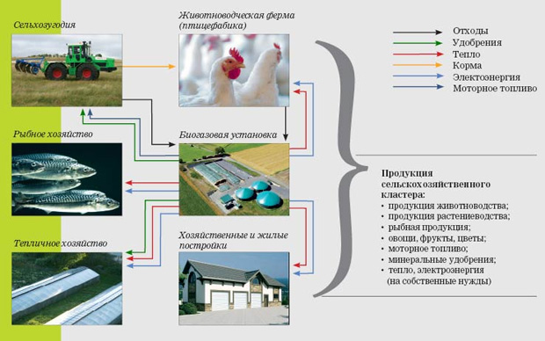

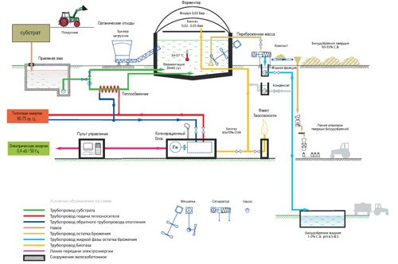
Рис.4

Сырьем для получения биогаза может служить широкий спектр органических отходов – твердые и жидкие отходы агропромышленного комплекса, сточные воды, твердые бытовые отходы, отходы лесопромышленного комплекса. Качество отходов характеризуется влажностью, выходом биогаза на единицу сухого вещества и содержанием метана в биогазе.
Предполагается, что на территории микрокластера могут быть использованы такие компоненты биотоплива, как фекальные стоки, птичий помет, навоз КРС, твердый остаток сточных вод, растительные остатки и домашние отходы и мусор.
Конечная продукция биогазовой установки– биогаз используется в зависимости от потребностей заказчика:
- он может сжигаться для целей теплоснабжения близлежащих потребителей (передача тепла на расстояние до 9 км) – фермеров, предприятий АПК, промышленных теплиц;
- при использовании когенерационной установки, помимо тепла, бигазовая станция также становится поставщиком электроэнергии, которая, в случае поставки в сеть, будет дотироваться государством в форме надбавки к цене оптового рынка в размере 1,83 руб. за кВтч;
- система очистки биогаза позволяет отделять углекислый газ (так же товарный продукт) от метана, который при использовании установки сжижения, может использоваться как моторное топливо;
- система очистки сточных вод позволяет производить, помимо биогаза и удобрений, еще и чистую воду.
Органические удобрения, произведенные на биогазовой станции (их также называют биошлам) – экологически чистый и крайне дешевый источник комплексных органических удобрений для сельского хозяйства. Например, ежедневный органический потенциал биошлама, произведенного из навоза единицы КРС составляет 0,25 кг азота, 0,13 кг оксида фосфора, 0,3 кг оксида калия и 0,25 кг оксида кальция и сравним с килограммом комплексных удобрений.
Схема возможного размещения объектов сельскохозяйственного биоэнергетического микрокластера представлена на рис. 5 (Анализ возможных направлений развития территории сельского поселения «Холуй-Базинское»).

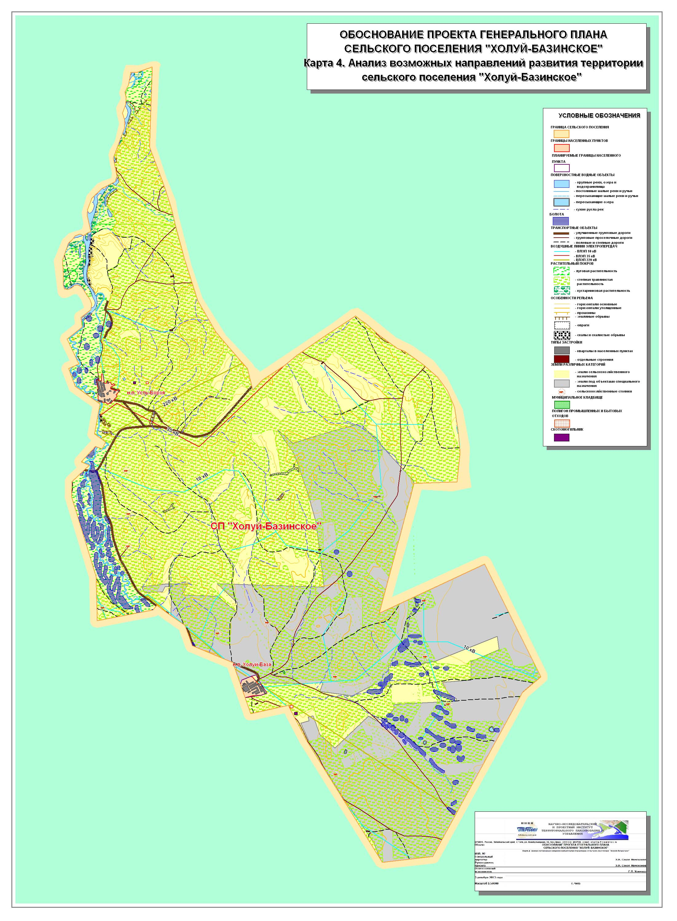
Рис 5. Анализ возможных направлений развития территории сельского поселения
1.4.9. ОЦЕНКА ВОЗМОЖНОГО ВЛИЯНИЯ НА СОСТОЯНИЕ ОКРУЖАЮЩЕЙ ПРИРОДНОЙ СРЕДЫ ПЛАНИРУЕМЫХ ДЛЯ РАЗМЕЩЕНИЯ ОБЪЕКТОВ МЕСТНОГО ЗНАЧЕНИЯ, ОКАЗЫВАЮЩИХ СУЩЕСТВЕННОЕ ВЛИЯНИЕ НА СОЦИАЛЬНО-ЭКОНОМИЧЕСКОЕ РАЗВИТИЕ ПОСЕЛЕНИЙ
Рассматриваемая территория относиться к территориям, на которых достигнуто полное экологическое равновесие (плотность населения менее 50 чел./км²).
Данное состояние характеризуется тем, что геохимическое и биохимическое равновесие не нарушены, поскольку ландшафты способны полностью нейтрализовать загрязнение среды. Территория оказывается нагруженной в пределах допустимых воздействий, обеспечивается полное воспроизводство компонентов природной среды.
При указанной выше плотности населения леса должны занимать не менее 30% территории – показатель, который не может быть реализован в условиях степной зоны. Тем не менее, следует учитывать, что сельскохозяйственная растениеводство, а в его отсутствие степная растительность играют значительную роль в сохранении баланса атмосферных газов.
Экологический каркас территории призван обеспечить искусственную поляризацию биосферы и техносферы поселения.
Для формирования экологического каркаса следует установить ограничения на использование территории путем установления определенных пропорций ее использования. Соотношения естественного ландшафта, сельскохозяйственных угодий и урбанизированных территорий должно соответствовать (в процентах): 50:45:5 (по данным ООН), либо 57:40:3 (по Д. Доксиадису), либо 40:50:10 (по Ю. Одуму).
Поскольку наблюдаемое соотношение 25,6:74,1:0,3 не вписывается ни в один из вышеупомянутых подходов к оценке потребности людей в территориях, нет необходимости в дополнительных действиях по изменению пропорций естественного ландшафта и сельскохозяйственных угодий. Кроме того, необходимо некоторое сокращение урбанизированных территорий, избыточность которых препятствует дальнейшему экономическому развитию территории района, без нанесения ущерба природной среде.
Исходя из изложенного, следует полагать возможным расширение использования территории района для размещения объектов капитального строительства различного назначения, в т.ч. на высвобождаемых землях сельхоз назначения.
При этом основными элементами экологического каркаса территории поселения следует считать: земли лесного фонда, покрытые растительностью припойменные участки рек, лесные массивы, выполняющие защитные функции. При размещении объектов капитального строительства не допускается сокращение объемов территорий экологического каркаса и создание значительных разрывов в его элементах.
При разработке настоящего генерального плана, на наш взгляд, необходимо осуществлять разработку разделов по формированию экологического каркаса поселения и предложений по созданию озелененных территорий (прежде всего на территориях населенных пунктов).
Таким образом, на состояние природной среды сельского поселения « Холуй-Базинское» существенное влияние оказывают следующие факторы, в том числе связанные с размещением объектов экономической деятельности местного значения:
1. Значительное по величине открытое пространство, имеющее связь с низинами и поймами рек предопределяет преобладание и стабильность ветров.
2. Взаимное расположение существующих функциональных зон обусловлено проектными решениями предыдущих градостроительных документов и учитывает прогнозное санитарно-гигиеническое состояние природной среды в связи с планируемым размещением объектов экономической деятельности.
Предлагаются следующие мероприятия по охране и улучшению окружающей среды:
а) по охране воздушного бассейна
- размещение источников выбросов от объектов экономической деятельности с учетом господствующего направления ветров.
К планируемым мероприятиям относится установление нормативных санитарно-защитных зон для различных объектов, а также создание планировочными методами на территории застроенных пространств ветровой тени при подготовке документации по планировке мест приложения труда, что улучшит комфорт жизнедеятельности персонала предприятий.
б) по охране почвенно-растительного покрова и эксплуатируемых водоемов
- осуществление мероприятий по борьбе с эрозией почвы, инженерная защита наиболее подверженных размыву участков местности (укрепление откосов оврагов);
- организация работ по искусственному поддержанию уровней воды и химического баланса эксплуатируемых водоемов, оборотному использованию грязей в соответствии с технологическим регламентом и лицензией на пользование недрами;
- применение при строительстве отдельных зданий и сооружений снятия и складирования почвенно-растительного грунта для использования его на нужды благоустройства и озеленения: одерновывание подверженных эрозии участков территории, исключение лишних разрушений почвенного слоя.
в) по восстановлению разрушенных территорий
- проведение мероприятий по укреплению оврагов.
г) по охране окружающей среды от воздействия шума
- организация специальных разрывов между источниками шума общественной застройкой.
Основным источником загрязнения воздушного и водного бассейнов являются в настоящее время выбросы котельных.
В соответствии с документами расчетные приземные максимальные концентрации, веществ загрязняющих атмосферный воздух не превышают установленных норм ПДК в пределах установленной санитарно-защитной зоны.
1.4.10. ВЫВОДЫ ПО РАЗДЕЛУ 1.4.
Анализ информации о социально-экономическом положении сельского поселения и подготовленная на его основе гипотеза социально-экономического развития территории поселения позволяет сделать обоснованные предложения о возможных направлениях развития территории поселения.
Установлено, что имеющиеся в поселении территориальные ресурсы позволяют существенно увеличить интенсивность экономического использования территории без ущерба окружающей природной среде.
Определены основные направления возможной экономической деятельности и размещение объектов местного значения поселения, относящихся к различным отраслям экономической деятельности. Предложены новые направления экономической деятельности за пределами предложений «Комплексной программы социально-экономического развития сельского поселения «Холуй-Базинское», ограниченной близким горизонтом планирования. Оценка экономической эффективности мероприятий по размещению упомянутых объектов не проводилась, поскольку это не входило в состав работ по заключенному договору.
1.5. АНАЛИЗ СУЩЕСТВУЮЩИХ И ПРОГНОЗИРУЕМЫХ ОГРАНИЧЕНИЙ ИСПОЛЬЗОВАНИЯ ТЕРРИТОРИИ СЕЛЬСКОГО ПОСЕЛЕНИЯ
1.5.1. ОСНОВНЫЕ ПОЛОЖЕНИЯ
Природный комплекс любой населенной территории подвергается усиленному антропогенному прессингу. На территории края такое негативное воздействие оказывается сельским хозяйством, горнодобывающей промышленностью, объектами специального назначения, населенными пунктами и связывающими их инфраструктурными объектами.
В этих условиях необходима организация системы охраняемых территорий, создания так называемого «природного каркаса», удерживающего экологическое равновесие для нормального функционирования всей системы. Взаимодействующая система охраняемых территорий должна иметь ряд экологических коридоров, соединяющих их в систему. На охраняемых территориях ограничивается или запрещается градостроительная деятельность.
В соответствии с законодательством, от негативного внешнего воздействия путем установления соответствующих зон охраняются различные объекты капитального строительства. С другой стороны, места проживания человека и природная среда отграничиваются от негативно воздействующих объектов капитального строительства защитными зонами. В указанных зонах устанавливаются ограничения градостроительной деятельности.
Таким образом, вся система ограничений градостроительной деятельности состоит из охраняемых территорий и зон с особыми условиями использования территорий. Одна из задач территориального планирования – выявление и отображение на картографических материалах границ соответствующих территорий и зон на основе нормативных требований или в результате разработки соответствующих проектов.
Поскольку проекты зон с особыми условиями использования территорий в соответствии с действующим законодательством разрабатываются с учетом положений документов территориального планирования, то первичный способ установления границ зон с особыми условиями использования территорий - это нормативный способ.
В данном генеральном плане ограничения использования территории устанавливаются на основе нормативных требований, а в тех случаях, когда имеются соответствующие проектные документы, на основе этих документов.
Система особо охраняемых территорий включает:
территории природно-заповедного, оздоровительного и рекреационного назначения (особо охраняемые природные территории);
территории объектов культурного наследия (особо охраняемые территории объектов культурного наследия);
территории зон залегания полезных ископаемых.
Система зон с особыми условиями использования территории включает:
санитарно-защитные зоны;
зоны охраны источников питьевого водоснабжения;
зоны охраны воздушных линий электропередачи;
водоохранные зоны рек и водоемов;
зоны охраны объектов культурного наследия;
придорожные полосы автодорог и др.
Не все из указанных объектов могут адекватно отображаться на картографических материалах выбранного масштаба. Если объект мал настолько, что не может быть различим в масштабе выполнения картографических материалов данной схемы, он может отображаться как точечный объект (условным символом) либо как место (территория) скопления таких объектов.
Например, отображение скоплений мелких археологических памятников (стоянок и могильников), располагающихся преимущественно вдоль русел крупных и средних рек при их линейных размерах в несколько метров возможно в виде границ территорий обнаружения или предполагаемого распространения.
В связи с изменением нормативов к 2011 году, введением в действие нового Земельного (2001 г.), Водного (2004 г.) и Градостроительного (2004 г.) кодексов и соответствующих подзаконных актов ранее установленные границы зон ограничений некоторых объектов были пересмотрены при разработке настоящего документа.
1.5.2. ГРАНИЦЫ ТЕРРИТОРИЙ ОБЪЕКТОВ КУЛЬТУРНОГО НАСЛЕДИЯ
На территории края было выявлено значительное количество объектов культурного наследия. Значительная их часть расположена в поселениях. Градостроительная регламентация таких объектов определяется генеральными планами поселений и городских округов и правилами землепользования и застройки муниципальных образований.
Вместе с тем, на территории края (вне населенных пунктов) имеется большое количество археологических объектов: древние захоронения, плиточные могильники, древние стоянки и поселения разных эпох.
Археологические памятники являются вещественными свидетельствами (артефактами) древнейшей истории Забайкалья, уходящей корнями в глубины древнекаменного века. Вопрос об изначальном времени появления человека в Забайкалье пока ещё в полной мере не выяснен.
Продолжение позднего палеолита (25-11 тыс. лет назад) отражено в замечательных памятниках. Эти памятники многослойные, на них обнаружена большая серия жилищ с отчетливыми каменными обкладками по внешнему контуру: ей нет аналогов на других территориях азиатского континента. Жилища надежно укрывали от стужи и ненастья, огонь в очагах давал не только тепло, но и свет, возможность готовить пищу. Поэтому основная хозяйственная деятельность людей протекала под их кровом, здесь изготавливали орудия из камня и кости, шили одежду, делали украшения.
Орудия труда, обнаруженные на поселениях этого времени, отличаются большим разнообразием. Появляются миниатюрные орудия в виде скребков, резцов, проколок, выполненные из яшмы, гораздо шире для этих целей используется кость. Одновременно встречаются и образцы более архаичных форм - рубящие орудия, массивные скребла, остроконечники. Важным условием для изготовления орудий было наличие сырья, т.к. для этого годился не всякий камень. Требовался материал одновременно и твердый, и в то же время легко поддающийся обработке. Основным сырьем служили речные гальки, а также камень, который добывался в местах выхода коренных пород.
С изобретением глиняной посуды (7,0-6,5 тыс. лет назад) начался заключительный период каменного века - неолит. Это открытие, равно как и накопление охотничьего опыта, побуждало человека к дальнейшему поиску. Его результаты известны: новый, сложносоставной тип лука, оснащенного костяными обкладками: появление усложненного собирательства (палки-копалки с кольцами-утяжелителями, зернотерки и плиты для растирания и т.д.); уникальная микропластинчатая техника, позволяющая получить массу «стандартных» микропластин для вкладышевых орудий; весьма трудоемкие, но результативные способы шлифования, пиления и сверления.
Примерно в конце первой трети II тыс. до н.э. в Забайкалье начинается эпоха металла, что стало возможным благодаря открытию медной, а затем и оловянной руды. Богатые запасы этих руд стали основой формирования здесь одного из металлургических центров востока планеты. Медные орудия труда встречаются очень редко. Они найдены только в некоторых погребениях Фофановского могильника. Минеральный состав забайкальских руд способствовал получению сплава меди и олова - оловянистой бронзы, отличавшейся большой прочностью и высокими литейными качествами, позволявшими изготавливать орудия труда, оружие, украшения. Руда добывалась в шурфах и шахтах, достигавших глубины в несколько десятков метров. Остатки древних копей, где находили каменные кирки и молоты для дробления породы, обнаруживались на Аргуни, Ононе и Шилке при горных разработках, регулярно проводившихся с начала XVIII в. Руду дробили на мелкие кусочки, а затем, переслаивая с древесным углем, закладывали в плавильные печи, сооруженные из камня. После плавки металл разливали по формам из сланца, получая мечи, кинжалы, ножи, украшения. Забайкальские изделия из оловяннистой бронзы с их солнечно-золотистой поверхностью, строгими формами и оригинальными художественными навершиями являются выдающимися достижениями не только местной, но и мировой древней металлургии.
Во второй половине II тыс. до н.э. произошли значительные изменения климата в сторону его аридизации. Климат становился все более сухим, количество осадков сократилось. Результаты этого природного процесса были особенно заметны в глубинных районах Азии. В связи с этим здесь стало не возможным занятие земледелием. Наиболее приспособленным видом хозяйственной деятельности, применительно к новым условиям, оказалось кочевое скотоводство. Переход к нему совпал по времени с периодом, когда бронзовые изделия уже получили широкое распространение.
Регламентация охраны и использования таких объектов осуществляется в соответствии с законодательством об объектах культурного наследия.
«Положение о зонах охраны объектов культурного наследия (памятников истории и культуры) народов Российской Федерации» утверждено Постановлением Правительства Российской Федерации от 26 апреля 2008 г. N 315 г.
В соответствии с Положением на сопряженной с археологическим памятником территории может быть установлена одна или несколько зон охраны: охранная зона, зона регулирования застройки и хозяйственной деятельности, зона охраняемого природного ландшафта.
Необходимый состав зон охраны археологического памятника определяется соответствующим проектом. Проект зон охраны археологического памятника представляет собой документацию в текстовой форме и в виде карт (схем), содержащую описание границ проектируемых зон и границ территорий памятника, расположенных в указанных зонах, проекты режимов использования земель и градостроительных регламентов в границах данных зон.
Границами зон охраны археологического памятника являются линии, обозначающие территорию, за пределами которой осуществление градостроительной, хозяйственной и иной деятельности не оказывает прямое или косвенное негативное воздействие на сохранность данного объекта культурного наследия в его исторической среде.
Границы зон охраны археологического памятника могут не совпадать с границами территориальных зон и границами земельных участков.
Материалы по обоснованию проекта зон охраны объекта культурного наследия включают в себя:
сведения об объекте культурного наследия, внесенные в единый государственный реестр объектов культурного наследия (памятников истории и культуры) народов Российской Федерации в соответствии со статьей 20 Федерального закона «Об объектах культурного наследия (памятниках истории и культуры) народов Российской Федерации»;
отчет о проведенных историко-культурных исследованиях;
сведения в текстовой форме и в виде карт (схем) о расположенных в границах проектируемых зон других объектах культурного наследия, их территориях и зонах охраны;
сведения в текстовой форме и в виде карт (схем) о расположенных в границах проектируемых зон выявленных объектах культурного наследия;
сведения в текстовой форме и в виде карт (схем) о визуальном восприятии объекта культурного наследия с основных видовых точек и смотровых площадок;
сведения о композиционной связи с объектом культурного наследия природного ландшафта, расположенного в границах проектируемых зон, а также о сочетании в нем определенных типов рельефа местности, водных объектов, почв, растительности;
иные материалы, необходимые для обоснования и разработки проекта зон охраны объекта культурного наследия.
Разработка проектов зон охраны археологических памятников проводится по инициативе органов государственной власти, органов местного самоуправления, собственников или пользователей объектов культурного наследия, правообладателей земельных участков или по решению суда.
К сожалению, применительно к археологическим памятникам Забайкальского края отсутствует информация об обособлении этих объектов и отнесении земель, на которых они расположены к землям особо охраняемых территорий объектов культурного наследия. Нет сведений об установлении охранных зон этих объектов, выполненных в соответствии с Положением.
Земли, на которых расположены археологические памятники, тем не менее, используются в особом режиме, запрещающем любые работы, приводящие к разрушению культурного слоя. Установление, порядок и режим охраны возложен на уполномоченные государственные органы.
Перечень археологических и исторических памятников, расположенных и обследованных на территории сельского поселения «Холуй-Базинское» приведен в Таблице 6 и показан на рис. 6 (Карта границ зон с особыми условиями использования территории поселения).
Таблица 6. Перечень объектов культурного наследия (археологических памятников) на территории сельского поселения «Холуй-Базинское» Ононского муниципального района
№ п/п | Наименование объекта | Категории объектов культурного наследия | Местонахождение  объекта
1 (55) | Поселение эпохи бронзы | Выявленные объекты | с.Усть-Борзя, северная окраина села
2  (56) | Поселение эпохи неолита-бронзы | Выявленные объекты | с.Усть-Борзя, южная окраина села, по обоим сторона дороги
3  (57) | Плиточный могильник | Выявленные объекты | с.Усть-Борзя, северная окраина села
4  (58) | Плиточный могильник | Выявленные объекты | с.Усть-Борзя, 1 км. южнее села, устье пади Урта-Хундуй, правобережье р.Борзя
5  (59) | Поселение эпохи бронзы | Выявленные объекты | с.Усть-Борзя, 6,5 км. южнее села, устье пади Буха-Калга, правобережье р.Борзя

1.5.3. ГРАНИЦЫ ВОДООХРАННЫХ ЗОН ПОВЕРХНОСТНЫХ ВОДНЫХ ОБЪЕКТОВ
Водоохранными зонами являются территории, которые примыкают к береговой линии морей, рек, ручьев, каналов, озер, водохранилищ и на которых устанавливается специальный режим осуществления хозяйственной и иной деятельности в целях предотвращения загрязнения, засорения, заиления указанных водных объектов и истощения их вод, а также сохранения среды обитания водных биологических ресурсов и других объектов животного и растительного мира.
В крае водоохранные зоны установлены на больших и средних реках и озерах. Установление водоохранных зон осуществлялось путем фиксации в соответствующих земельных планах. Однако в связи с принятием нового Водного кодекса Российской Федерации размеры водоохранных зон претерпели существенные изменения.
В границах водоохранных зон устанавливаются прибрежные защитные полосы, на территориях которых вводятся дополнительные ограничения хозяйственной и иной деятельности.
За пределами территорий городов и других населенных пунктов ширина водоохранной зоны рек, ручьев, каналов, озер, водохранилищ и ширина их прибрежной защитной полосы устанавливаются от соответствующей береговой линии, а ширина водоохранной зоны морей и ширина их прибрежной защитной полосы - от линии максимального прилива. При наличии ливневой канализации и набережных границы прибрежных защитных полос этих водных объектов совпадают с парапетами набережных, ширина водоохранной зоны на таких территориях устанавливается от парапета набережной.
Ширина водоохранной зоны рек или ручьев устанавливается от их истока для рек или ручьев протяженностью:
до десяти километров - в размере пятидесяти метров;
от десяти до пятидесяти километров - в размере ста метров;
от пятидесяти километров и более - в размере двухсот метров.
Для реки, ручья протяженностью менее десяти километров от истока до устья водоохранная зона совпадает с прибрежной защитной полосой. Радиус водоохранной зоны для истоков реки, ручья устанавливается в размере пятидесяти метров.
Ширина водоохранной зоны озера, водохранилища, за исключением озера, расположенного внутри болота, или озера, водохранилища с акваторией менее 0,5 квадратного километра, устанавливается в размере пятидесяти метров. Ширина водоохранной зоны водохранилища, расположенного на водотоке, устанавливается равной ширине водоохранной зоны этого водотока.
Водоохранные зоны рек, их частей, помещенных в закрытые коллекторы, не устанавливаются.
Ширина прибрежной защитной полосы устанавливается в зависимости от уклона берега водного объекта и составляет тридцать метров для обратного или нулевого уклона, сорок метров для уклона до трех градусов и пятьдесят метров для уклона три и более градуса.
Для расположенных в границах болот проточных и сточных озер и соответствующих водотоков ширина прибрежной защитной полосы устанавливается в размере пятидесяти метров.
Ширина прибрежной защитной полосы озера, водохранилища, имеющих особо ценное рыбохозяйственное значение (места нереста, нагула, зимовки рыб и других водных биологических ресурсов), устанавливается в размере двухсот метров независимо от уклона прилегающих земель. В границах водоохранных зон допускаются проектирование, строительство, реконструкция, ввод в эксплуатацию и эксплуатация хозяйственных и иных объектов при условии оборудования таких объектов сооружениями, обеспечивающими охрану водных объектов от загрязнения, засорения и истощения вод в соответствии с водным законодательством и законодательством в области охраны окружающей среды.
Размеры водоохранных зон в настоящем документе образованы по нормативным значениям. В Ононском районе водоохранная зона установлена на реках Онон (200 км.) и Борзя (200 км.). Остальные реки имеют водоохранную зону - 50 м. и 10 м. В поселении установлена водоохранная зона для реки Онон (200 км.) и Борзя (200 км.).
Водоохранные зоны показаны на рис. 6 (Карта границ зон с особыми условиями использования территории сельского поселения «Холуй-Базинское»).
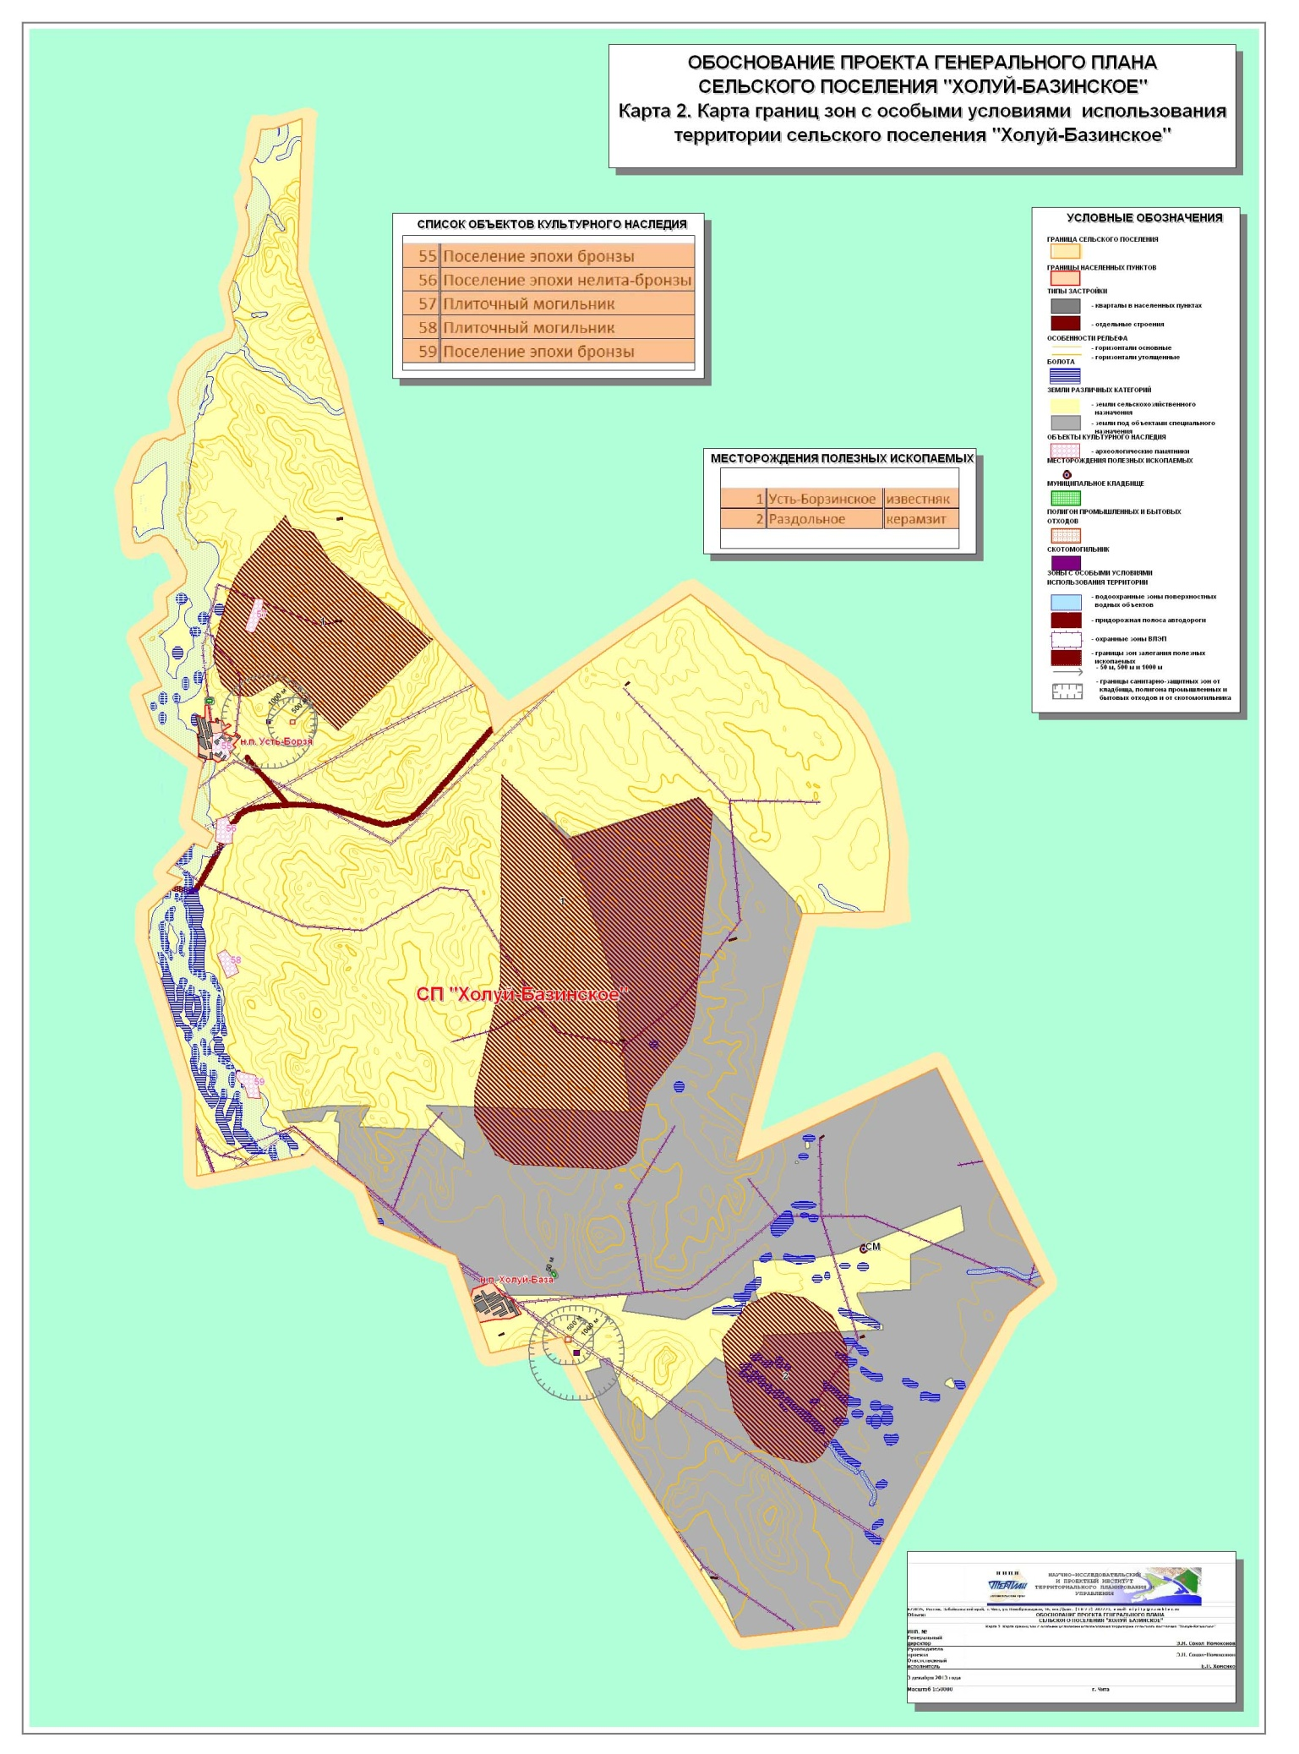
Рис. 6. Карта границ зон с особыми условиями использования территории сельского поселения»

1.5.4. ГРАНИЦЫ ОХРАННЫХ ЗОН ЛИНИЙ ЭЛЕКТРОПЕРЕДАЧ НАПРЯЖЕНИЕМ СВЫШЕ 1 кВ
Ширина охранных зон электрических линий устанавливается в зависимости от напряжения линий электропередач.
Охранные зоны электрических сетей напряжением свыше 1 кВ устанавливаются вдоль воздушных линий электропередачи - в виде части поверхности участка земли и воздушного пространства (на высоту, соответствующую высоте опор воздушных линий электропередачи), ограниченной параллельными вертикальными плоскостями, отстоящими по обе стороны линии электропередачи от крайних проводов при не отклоненном их положении на следующем расстоянии:
Проектный номинальный класс напряжения, кВ | Расстояние, м
до 1 | 2 (для линий с самонесущими или изолированными проводами, проложенных по стенам зданий, конструкциям и т.д., охранная зона определяется в соответствии с установленными нормативными правовыми актами минимальными допустимыми расстояниями от таких линий)
1 - 20 | 10 (5 - для линий с самонесущими или изолированными проводами, размещенных в границах населенных пунктов)
35 | 15
110 | 20
150, 220 | 25
300, 500, +/-400 | 30
750,+/-750 | 40
1150 | 55

(на основании Постановления Правительства РФ от 24 февраля 2009 г. № 160 «О порядке установления охранных зон объектов электросетевого хозяйства и особых условий использования земельных участков, расположенных в границах таких зон»).
В пределах охранных зон без письменного решения о согласовании сетевых организаций юридическим и физическим лицам запрещаются:
строительство, капитальный ремонт, реконструкция или снос зданий и сооружений;
горные, взрывные, мелиоративные работы, в том числе связанные с временным затоплением земель;
посадка и вырубка деревьев и кустарников;
дноуглубительные, землечерпальные и погрузочно-разгрузочные работы, добыча рыбы, других водных животных и растений придонными орудиями лова, устройство водопоев, колка и заготовка льда (в охранных зонах подводных кабельных линий электропередачи);
проход судов, у которых расстояние по вертикали от верхнего крайнего габарита с грузом или без груза до нижней точки провеса проводов переходов воздушных линий электропередачи через водоемы менее минимально допустимого расстояния, в том числе с учетом максимального уровня подъема воды при паводке;
проезд машин и механизмов, имеющих общую высоту с грузом или без груза от поверхности дороги более 4,5 метра (в охранных зонах воздушных линий электропередачи);
земляные работы на глубине более 0,3 метра (на вспахиваемых землях на глубине более 0,45 метра), а также планировка грунта (в охранных зонах подземных кабельных линий электропередачи);
полив сельскохозяйственных культур в случае, если высота струи воды может составить свыше 3 метров (в охранных зонах воздушных линий электропередачи);
полевые сельскохозяйственные работы с применением сельскохозяйственных машин и оборудования высотой более 4 метров (в охранных зонах воздушных линий электропередачи) или полевые сельскохозяйственные работы, связанные с вспашкой земли (в охранных зонах кабельных линий электропередачи).
По территории поселения проходят электролинии напряжением 10 кВ, а также линии напряжением 35 кВ и 220 кВ.
1.5.5. ПРИДОРОЖНЫЕ ПОЛОСЫ АВТОДОРОГ
По территории края проходят участки федеральных автомагистралей и региональных автодорог.
Для данных автодорог, в соответствии с законодательством Российской Федерации, должны быть установлены придорожные полосы. Для автомобильных дорог, за исключением автомобильных дорог, расположенных в границах населенных пунктов, устанавливаются придорожные полосы.
В зависимости от класса и (или) категории автомобильных дорог с учетом перспектив их развития ширина каждой придорожной полосы устанавливается в размере:
семидесяти пяти метров - для автомобильных дорог первой и второй категорий;
пятидесяти метров - для автомобильных дорог третьей и четвертой категорий;
двадцати пяти метров - для автомобильных дорог пятой категории;
ста метров - для подъездных дорог, соединяющих административные центры (столицы) субъектов Российской Федерации, города федерального значения Москву и Санкт-Петербург с другими населенными пунктами, а также для участков автомобильных дорог общего пользования федерального значения, построенных для объездов городов с численностью населения до двухсот пятидесяти тысяч человек;
ста пятидесяти метров - для участков автомобильных дорог, построенных для объездов городов с численностью населения свыше двухсот пятидесяти тысяч человек.
Решение об установлении границ придорожных полос автомобильных дорог федерального, регионального или муниципального, местного значения или об изменении границ таких придорожных полос принимается соответственно федеральным органом исполнительной власти, осуществляющим функции по оказанию государственных услуг и управлению государственным имуществом в сфере дорожного хозяйства, уполномоченным органом исполнительной власти субъекта Российской Федерации, органом местного самоуправления.
Решение об установлении границ придорожных полос частных автомобильных дорог или об изменении границ таких придорожных полос принимается:
федеральным органом исполнительной власти, осуществляющим функции по оказанию государственных услуг и управлению государственным имуществом в сфере дорожного хозяйства, в отношении частных автомобильных дорог, которые расположены на территориях двух и более субъектов Российской Федерации или строительство которых планируется осуществлять на территориях двух и более субъектов Российской Федерации;
уполномоченным органом исполнительной власти субъекта Российской Федерации в отношении частных автомобильных дорог, которые расположены на территориях двух и более муниципальных образований (муниципальных районов, городских округов) или строительство которых планируется осуществлять на территориях двух и более муниципальных образований (муниципальных районов, городских округов);
органом местного самоуправления муниципального района в отношении частных автомобильных дорог, которые расположены на территориях двух и более поселений и (или) на межселенных территориях в границах муниципального района или строительство которых планируется осуществлять в границах муниципального района на территориях двух и более поселений и (или) на межселенных территориях в границах муниципального района;
органом местного самоуправления поселения в отношении частных автомобильных дорог, которые расположены в границах поселения или строительство которых планируется осуществлять в границах поселения;
органом местного самоуправления сельского округа в отношении частных автомобильных дорог, которые расположены в границах сельского округа или строительство которых планируется осуществлять в границах сельского округа.
Федеральный орган исполнительной власти, орган исполнительной власти субъекта Российской Федерации, орган местного самоуправления, принявшие решение об установлении границ придорожных полос автомобильных дорог федерального, регионального или межмуниципального, местного значения или об изменении границ таких придорожных полос, в течение семи дней со дня принятия такого решения направляют копию такого решения в орган местного самоуправления сельского округа, орган местного самоуправления муниципального района, в отношении территорий которых принято такое решение.
Орган местного самоуправления сельского округа, орган местного самоуправления муниципального района в месячный срок со дня поступления копии решения об установлении границ придорожных полос автомобильной дороги обязаны уведомить собственников земельных участков, землепользователей, землевладельцев и арендаторов земельных участков, находящихся в границах придорожных полос автомобильной дороги, об особом режиме использования этих земельных участков.
Обозначение границ придорожных полос автомобильных дорог на местности осуществляется владельцами автомобильных дорог за их счет.
Строительство, реконструкция в границах придорожных полос автомобильной дороги объектов капитального строительства, объектов, предназначенных для осуществления дорожной деятельности, объектов дорожного сервиса, установка рекламных конструкций, информационных щитов и указателей допускаются при наличии согласия в письменной форме владельца автомобильной дороги.
Порядок установления и использования придорожных полос автомобильных дорог федерального, регионального или межмуниципального, местного значения может устанавливаться соответственно уполномоченным Правительством Российской Федерации федеральным органом исполнительной власти, высшим исполнительным органом государственной власти субъекта Российской Федерации, органом местного самоуправления.
На территории сельского поселения «Холуй-Базинское» установлены придорожные полосы для региональной автодороги шириной 50 метров.
Для местных автодорог может быть рекомендовано установление придорожных полос шириной 25 метров.

1.5.6. САНИТАРНО-ЗАЩИТНЫЕ ЗОНЫ
Территории санитарно-защитных зон объектов, расположенных на территории населенного пункта показаны на схемах генерального плана для территории населенных пунктов Холуй-База и Усть-Борзя. Выделение зон тесно связано с исторически сложившейся функциональной структурой сельского поселения, а также с федеральным нормативным регулированием.
Прогнозируемые санитарно-защитные зоны образованы для следующих объектов местного знгачения, расположенных вне границ населенных пунктов: кладбище, зоны размещения объектов придорожного обслуживания (100 м), зоны строительства объектов сельскозяйственного назначения (в границах микрокластера).
Санитарно-защитные зоны для отдельных недропользований формируются при решении вопроса о предоставлении лицензии. Эти зоны должны входить в состав земельных участков, предоставляемых для указанных целей (границы горного отвода).
Санитарно-защитные зоны, зоны охраны источников питьевого водоснабжения (как и зоны охраны объектов культурного наследия для объектов, расположенных на территории населенных пунктов), устанавливаются при разработке генеральных планов соответствующих поселений для территорий этих населенных пунктов.
Территории зон залегания полезных ископаемых полностью не выявлены. Для некоторых открытых месторождений не проведена оценка запасов и не определены границы зон залегания полезных ископаемых. Такие объекты отображаются точечными символами.
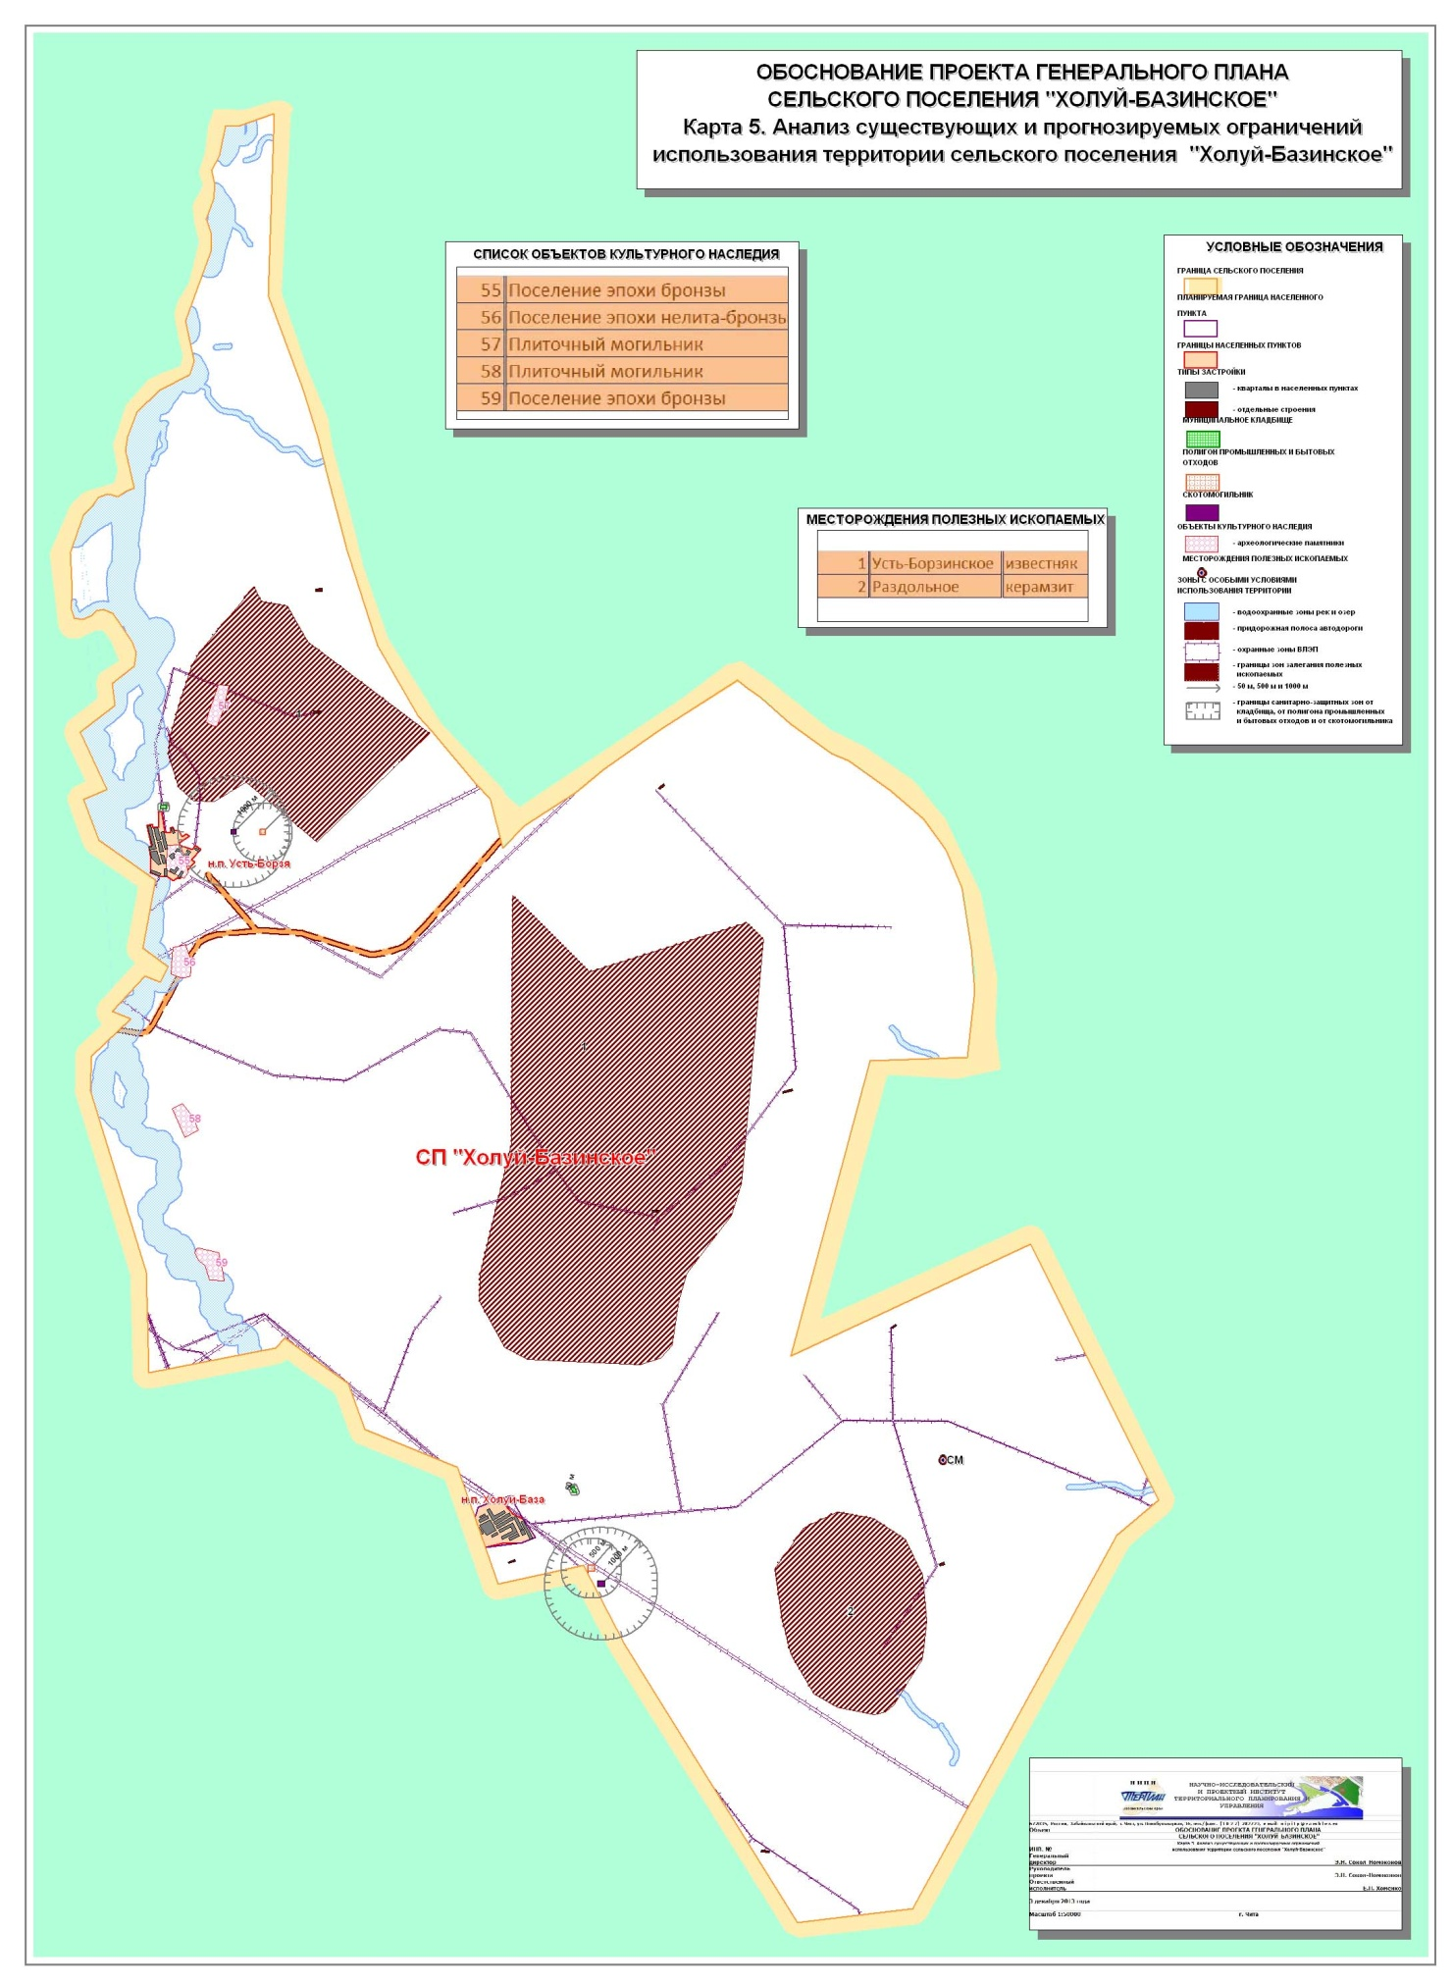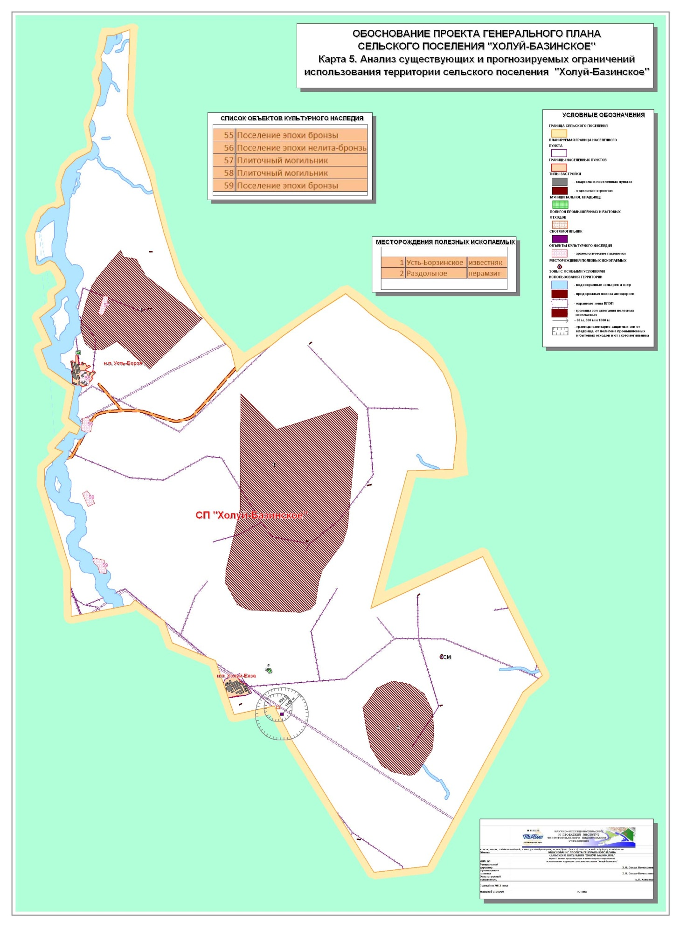
Рис. 7. Анализ существующих и прогнозируемых ограничений использования территории сельского поселения

1.5.7. ФАКТОРЫ, ЯВЛЯЮЩИЕСЯ ПРИЧИНАМИ ВОЗНИКНОВЕНИЯ ЧРЕЗВЫЧАЙНЫХ СИТУАЦИЙ ПРИРОДНОГО И ТЕХНОГЕННОГО ХАРАКТЕРА НА ОБЪЕКТАХ КАПИТАЛЬНОГО СТРОИТЕЛЬСТВА МЕСТНОГО ЗНАЧЕНИЯ И ЗОНЫ ИХ ВОЗМОЖНОГО РАСПРОСТРАНЕНИЯ
Традиционно выделяется несколько классов процессов и явлений способных привести к развитию нежелательных последствий, классифицируемых как чрезвычайные ситуации. В предыдущих разделах упоминались некоторые из них, связанные с физико-геологическими и геокриологическими процессами и явлениями.
Более детальная классификация позволяет выделить группы наиболее часто встречающихся процессов и их проявлений: гравитационные (лавины, сели, обвалы и осыпи, оползни); флювиальные (эрозия, наводнение), гидрологические (заболачивание, подтопление); эоловые (дефляция, аккумуляция); суффузионные (суффузия, карстообразование, просадки грунта); тектонические (землетрясения, тектонические сдвиги); техногенные (подпор подземных вод, повышение уровня воды) и метеорологические.
В контексте настоящего документа наибольший интерес представляют процессы, способные привести к возникновению чрезвычайных ситуаций на объектах капитального строительства местного значения на территории поселения.
Таким образом, из всей совокупности факторов мы выделаем следующие:
землетрясения катастрофического характера;
наводнения катастрофического характера;
гидрологические процессы, влекущие разрушение зданий и сооружений;
обвалы, осыпи и оползни, влекущие разрушение зданий и сооружений;
суффузионные процессы, влекущие разрушение зданий и сооружений;
техногенные процессы, разрушающие конструкции зданий и сооружений;
пожары.
Далее приведен анализ распространения перечисленных факторов на территории поселения и градостроительные мероприятия, предупреждающие возникновения чрезвычайных ситуаций, связанных с этими факторами.
Определим, что под чрезвычайной ситуацией, мы будем понимать обстановку на определенной территории, сложившуюся в результате аварии, катастрофы, опасного природного явления, стихийного бедствия, которые влекут человеческие жертвы, ущерб здоровью людей и окружающей среде, значительные материальные потери.
Под предупреждением чрезвычайных ситуаций мы понимаем комплекс мероприятий, проводимых заблаговременно и направленных на максимально возможное уменьшение риска возникновения чрезвычайных ситуаций и снижение размеров ущерба и материальных потерь.
Зона чрезвычайных ситуаций, связана с территорий, на которой имеется потенциальная возможность возникновения таких ситуаций в силу перечисленных выше факторов.
Доминирующим фактором риска, связанным с возможными чрезвычайными ситуациями природного характера является состояние геологической среды.
На территории поселения развиты различные физико-геологические процессы, которые значительно осложняют инженерно-геологические условия строительства и эксплуатации зданий и сооружений.
В инженерно-геологическом отношении территория поселения изучена очень слабо. Специальные инженерно-геологические работы проводились только на площадках объектов специального назначения, а также под отдельными зданиями и сооружениями. Инженерно-геологические условия в целом определяются структурно-геоморфологическими особенностями территории, литологическим составом пород верхней зоны, являющихся естественным основанием для фундаментов зданий и сооружений, гидрогеологическими условиями; развитием физико-геологических процессов.
В целом, большая часть рассматриваемой территории характеризуется слабой и средней пораженностью физико-геологическими процессами и, как правило, локальным развитием. На отдельных участках отмечается площадное развитие физико-геологических процессов и высокая степень пораженности ими.
Строительство на участках развития многолетнемерзлых грунтов должно вестись с учетом требований технических регламентов причем, учитывая опыт строительства в Забайкальском крае, оно должно вестись по II принципу – с предварительным оттаиванием грунтов во избежание последующих деформаций зданий и сооружений.
При освоении территорий под строительство в сейсмоопасных районах, характеризующейся сейсмичностью 6 баллов, необходимо следовать требованиям технических регламентов.
Учитывая слабую инженерно-геологическую изученность территории края, а также широкое развитие различных физико-геологических процессов, являющихся источником повышенных опасностей, освоению той или иной площадки должны предшествовать изыскания.
Территория поселения находится в зоне сейсмичности 6 баллов.
При строительстве объектов и сооружений в этой зоне необходимо соблюдать требования соответствующих технических регламентов, регулирующих вопросы строительства сейсмоустойчивых зданий и сооружений.
Серьезным источником опасности возникновения чрезвычайных ситуаций в населенных пунктах и на инженерных и транспортных сооружениях являются наводнения. Однако, учитывая маловодность территории поселения, а также незначительное количество осадков вероятность наводнений чрезвычайно мала.
Основными источниками чрезвычайных ситуаций техногенного характера являются пожары и катастрофы на автодорогах (дорожно-транспортные происшествия), аварии на железнодорожных переездах и на промышленных объектах.
Эксплуатация территорий поселений не только в крае, но и в стране в целом выявляет ситуации, способствующие возникновению риска уязвимости в случае чрезвычайных происшествий. Из их состава необходимо выделить основные, требующие оперативных мер управленческого характера.
На первом месте находится проблема хранения на производственных и других площадках материалов высоких классов опасности, а также пожаро- и взрывоопасных веществ. Практика показывает, что, как правило, объемы этих веществ резко превосходят требуемые для краткосрочного использования в технических целях потребности производств. Должны быть приняты меры для ликвидации на площадках производств складских функций. Риск уязвимости населения очевиден и для решения задач защиты среды проживания, производства обязаны создать площадки хранения запасов опасных веществ, требуемых для их долговременного размещения, вне зон влияния на территории жилой и общественной застройки.
Второй основной проблемой является пропуск автотранспорта с грузом пылящих, взрыво- и пожароопасных веществ через территории населенных пунктов. Необходимо введение нормативных требований, устанавливающих исключительно ночное время для пропуска этого специального транспорта.
Третья проблема требует решения вопроса перспективного хранения опасных отходов. Рассматриваемые производствами сроки, а это 5, 10, 15, 20 лет, не отвечают задачам устойчивого развития территории поселения. Необходим прогноз и территориальный анализ для резервирования площадей и, что самое важное, изменение технологии для сокращения воздействия отходов на природную среду и среду обитания.
Территориальные риски возникновения чрезвычайных ситуаций, связанных осуществлением буровзрывных работ и хранением взрывчатых веществ, определяются расположением возможных мест хранения и использования таких материалов.
Степные пожары являются источником опасности не только для природной среды, но и для населенных мест расположенных в зоне распространения пожаров.
Основной ущерб наносят систематически повторяющиеся степные пожары. Пожары оказывают отрицательное воздействие на всю биологическую среду, затрудняют хозяйственную деятельность, как в период пожаров, так и в последующее время. Они являются и потенциальным источником опасности для населенных пунктов.
Основными причинами возникновения пожаров являются: несоблюдение правил пожарной безопасности населением (69%) и проведение сельскохозяйственных палов (15%).
В качестве противопожарных разрывов используются дороги, широкие квартальные просеки, трассы ВЛЭП.
Пожары опасны для объектов капитального строительства местного значения, расположенных в населенных пунктах. Именно в образовательных организациях и организациях социальной защиты населения часто происходят пожары, связанные с нарушениями эксплуатации зданий и правилами противопожарной безопасности.
При проектировании и строительстве таких объектов необходимо соблюдать требования противопожарного регламента и других нормативных документов, регулирующих эти вопросы.
Зоны территориального риска возникновения чрезвычайных ситуаций являются зонами ограничений градостроительной деятельности.
При определении мест размещения новых строящихся объектов капитального строительства местного значения, также даются предложения по установлению для них зон ограничений градостроительной деятельности. Конкретные параметры зон ограничений устанавливаются при подготовке проектной документации на строительство таких объектов.
1.5.8. ВЫВОДЫ ПО РАЗДЕЛУ 1.5.
На территории поселения образована система охраняемых территорий и зон с особыми условиями использования территорий, которая актуализирована в соответствии с действующими нормативными правовыми актами. В данной системе устанавливаются различные ограничения градостроительной деятельности: от установления определенных видов деятельности до полного ее запрещения. Значительные территориальные ресурсы, которыми обладает поселение (наличие значительных неиспользуемых, либо малоиспользуемых территорий), позволяют нам рассматривать данную систему как совокупную (не дифференцируемую) зону ограничений градостроительной деятельности, в пределах которой не рекомендуется размещать в дальнейшем новые объекты капитального строительства местного значения (при этом не следует забывать, что на территориях отдельных зон ограничений, определенные виды строительства возможны, если нет альтернатив). В отношении существующих объектов капитального строительства утверждается принцип, согласно которому они продолжают функционировать и могут усовершенствоваться в тех случаях, когда их размещение на данной территории не противоречит законодательству.
Для большей части объектов, расположенных на территории населенных пунктов, включая объекты районного и поселенческого значения, для которых должны устанавливаться зоны с особыми условиями использования территорий, установление этих зон производится при подготовке и утверждении генеральных планов для территорий населенных пунктов.
ОСНОВНЫЕ ВЫВОДЫ МАТЕРИАЛОВ ПО ОБОСНОВАНИЮ ГЕНЕРАЛЬНОГО ПЛАНА СЕЛЬСКОГО ПОСЕЛЕНИЯ
Исходя из перечисленных стратегических задач, материалов по социально-экономическому развитию поселения и с учетом сведений о размещении объектов федерального, регионального и местного (районного) значения на территории поселения в генеральном плане поселения необходимо:
1. Осуществить функциональное зонирование территории поселения с определением параметров функциональных зон.
2. Определить местоположение и основные характеристики дорог и транспортных сооружений местного значения с учетом функционального зонирования.
3. Определить местоположение и основные характеристики объектов электроснабжения местного значения с учетом функционального зонирования.

